
双流区名教师胡伟工作室
工
作
简
报

2021年秋第2期（总第二期）
2021年10月27日

双流区名教师胡伟工作室编

负责人：胡 伟

编 委：王晨园 何 鑫 徐 建 邓 蓉 文 茜
干 瑀 潘 燕 李情超 蒋 静 蔡雪梅 廖佳毅 刘瑞熙 王东梅 郑 云 刘 娜

本期责任编辑： | 王 晨 园
联系电话： | 17761235009
电子邮箱： | chenxi44@126.com
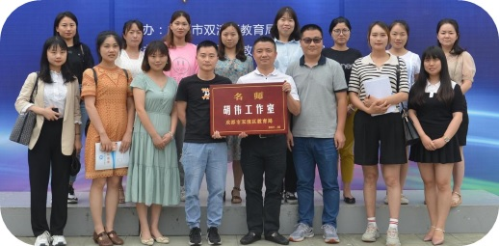

双流区名教师胡伟工作室以“构建研修共同体，促进教师专业发展”为工作目标，以“小学数学课堂教学研讨”为研究方向，以“专业引领、同伴互助、交流研讨、共同发展”为宗旨，构建集教学、教研、培训于一体的教师合作团队，使工作室成为名师引领教师专业成长的“学习型、辐射型、合作型、研究型”的学术活动组织，真正发挥示范、引领、带动、辐射作用！

目 录
读：理论在线 1
义务教育数学课程标准最新修订解读：于变化中，更要把握不变 1
俞正强：数感，是如何丰满起来的？ 12
思：成果呈现 16
路程、时间与速度（王东梅老师） 17
《路程、时间与速度》教学设计（廖佳毅老师） 20
速度、时间和路程（郑云老师） 23
《路程、时间与速度》教学设计（李情超老师） 25
《路程、时间与速度》教学设计（王晨园老师） 29
行：课堂实践 32
观名师课堂，习名师风采 32
课堂观察变革教研方式 合作学习促进师生发展 35
“前后”教学设计 39
“前后”学习任务单 41
研：课题研究 42
乐思数学课堂教学实践研究之合作学习 42
资料附件：导学单 50

读：理论在线

义务教育数学课程标准最新修订解读：于变化中，更要把握不变
东北师范大学 史宁中
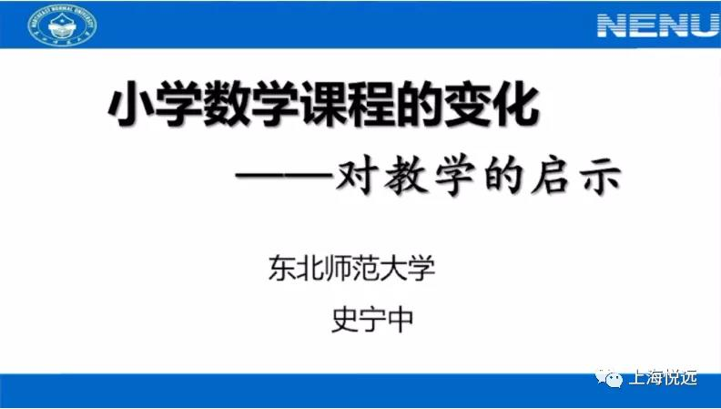

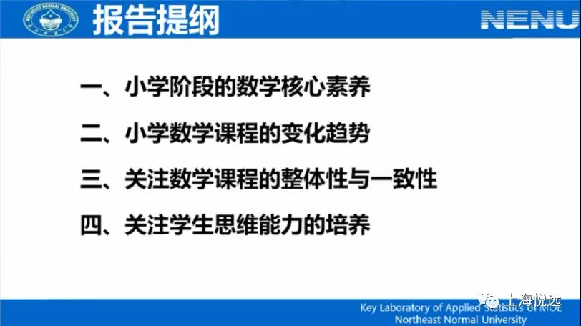

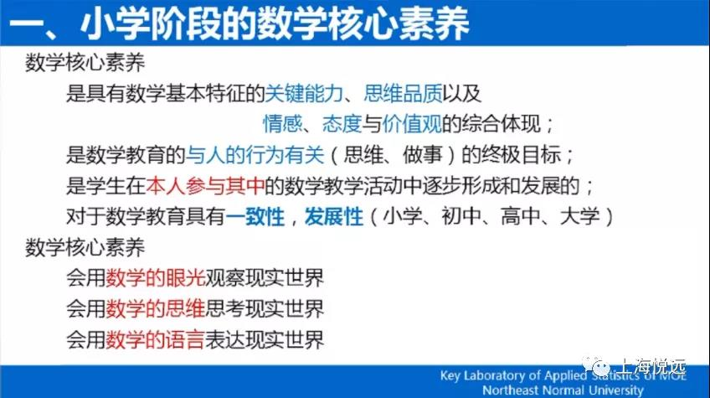

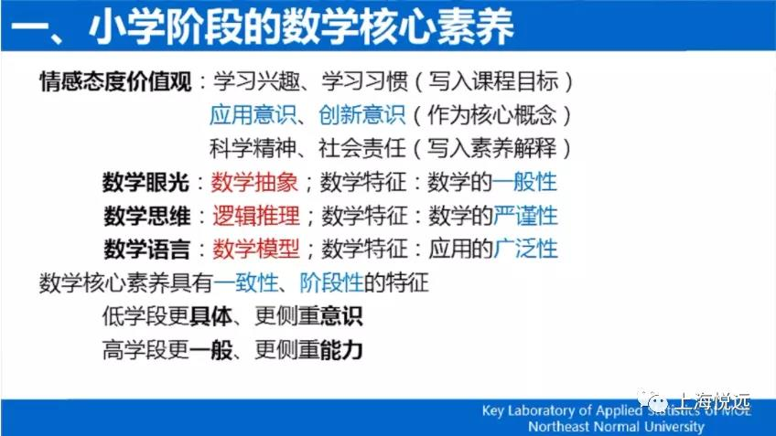

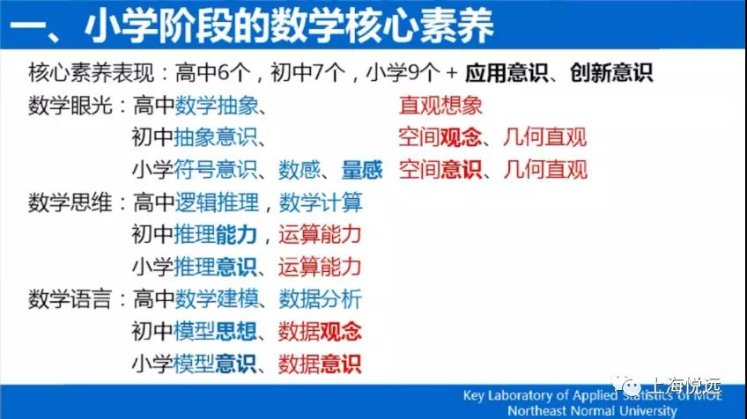

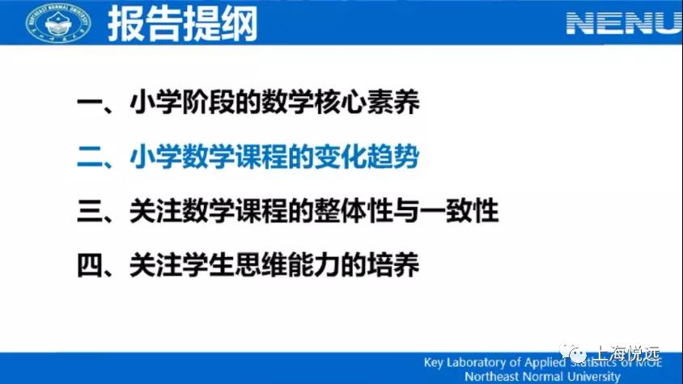

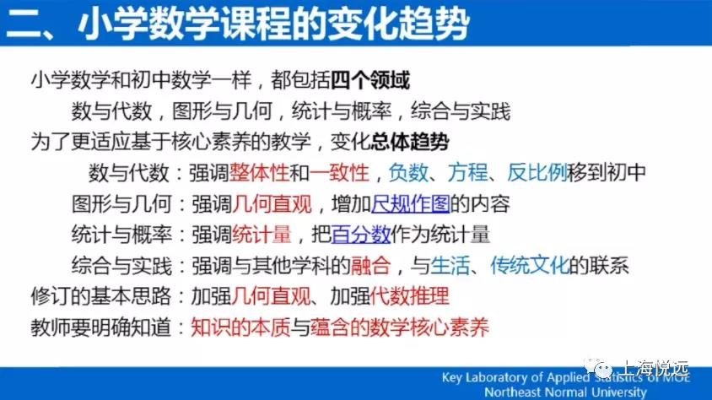

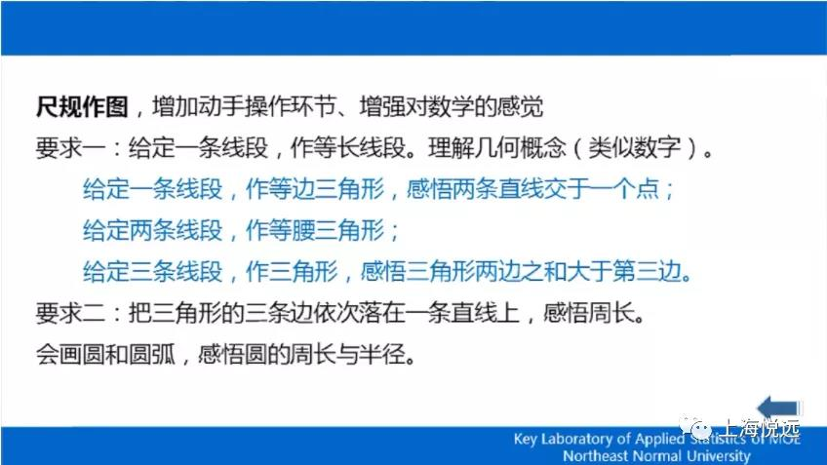

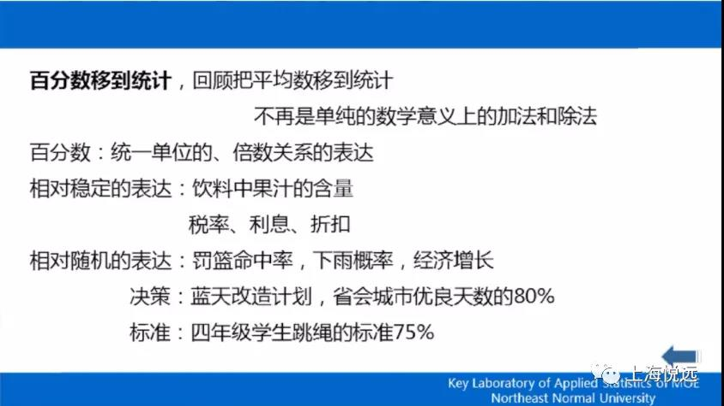

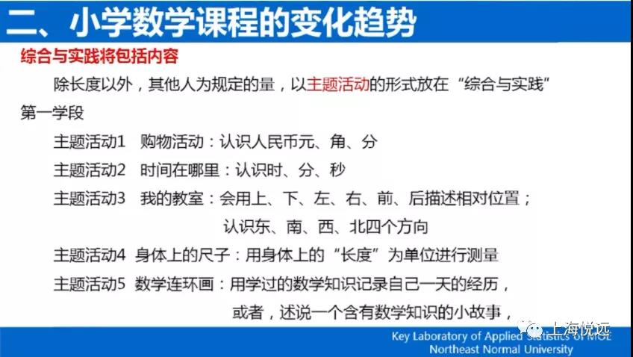

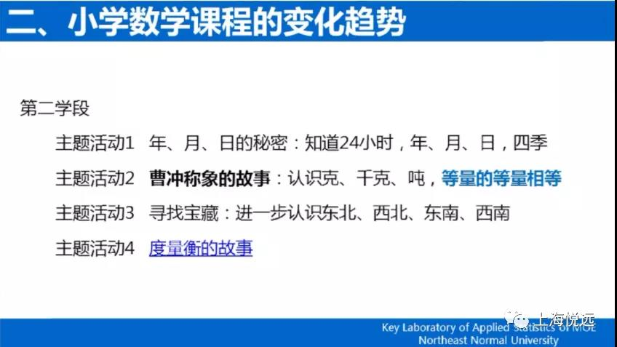

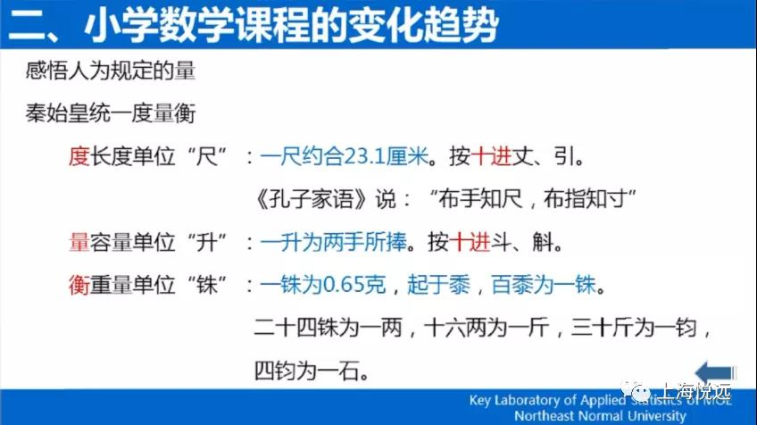

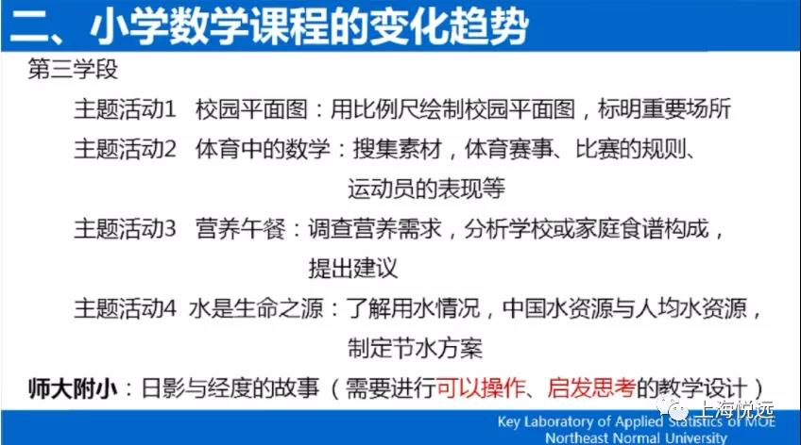

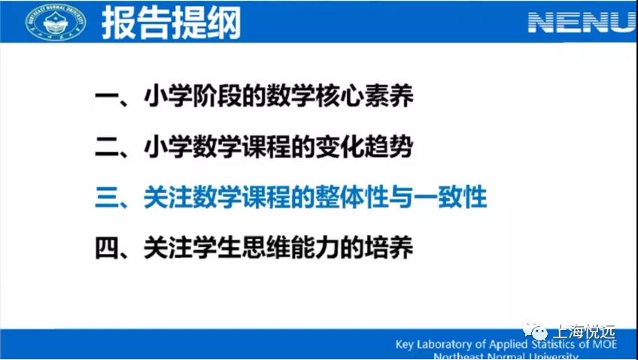

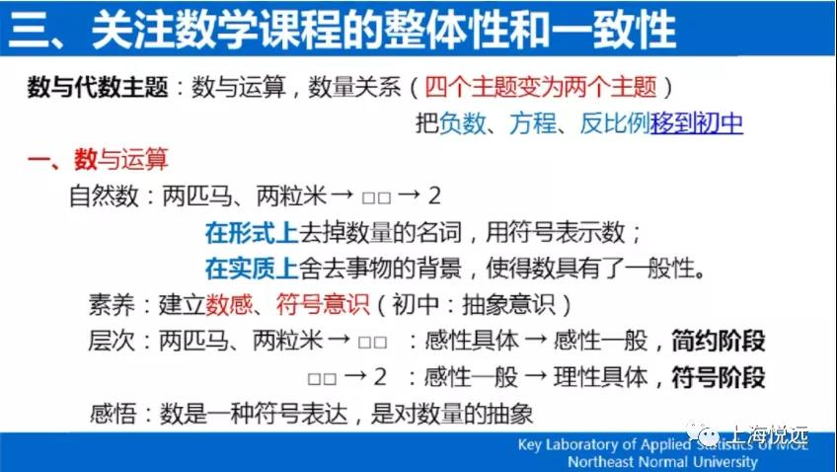

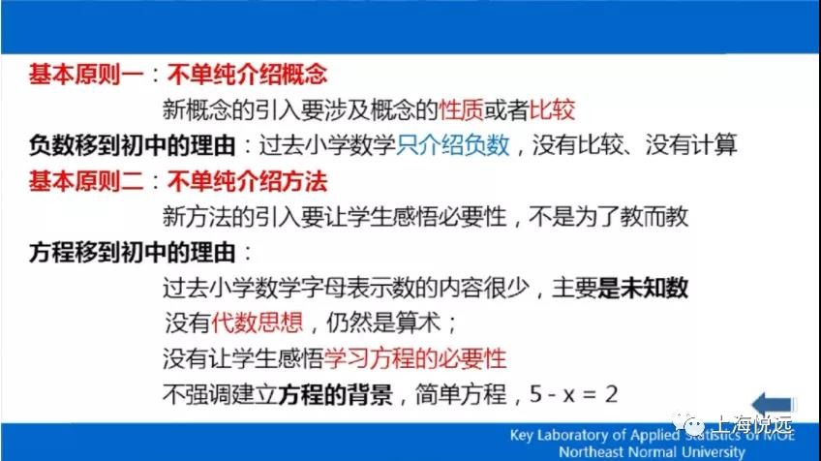

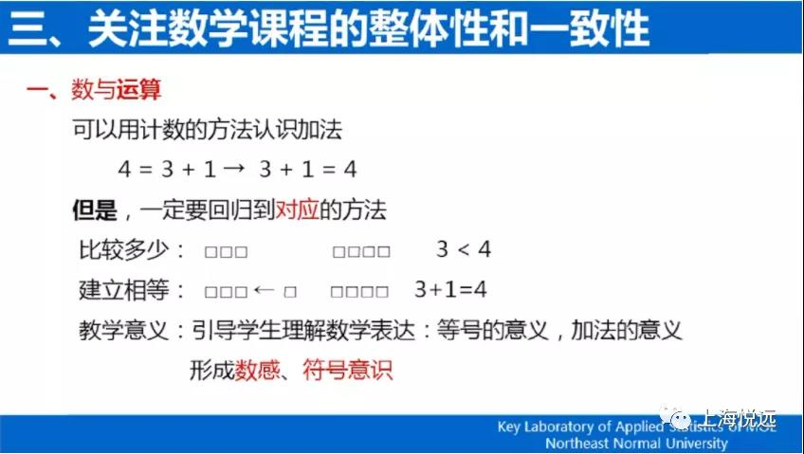

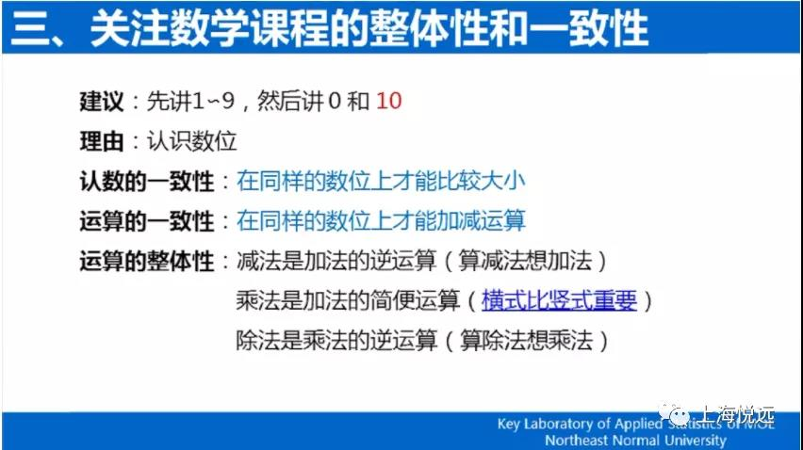

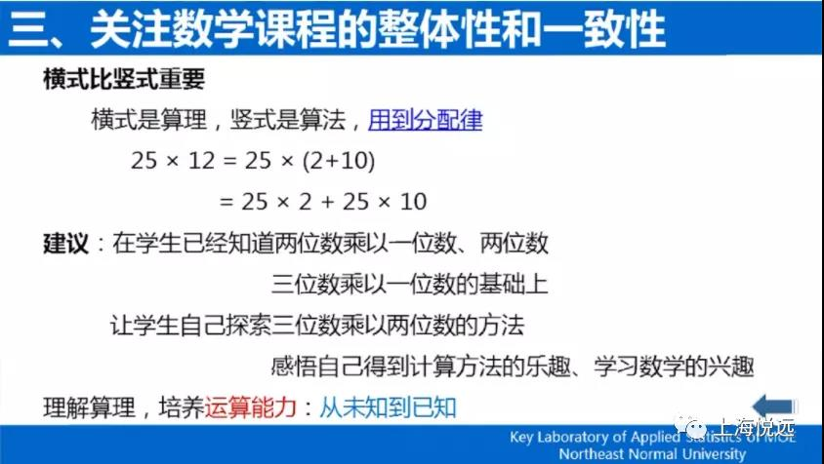

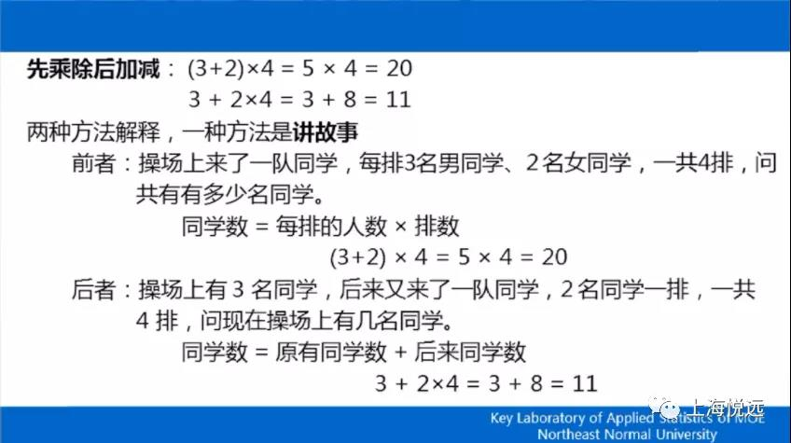

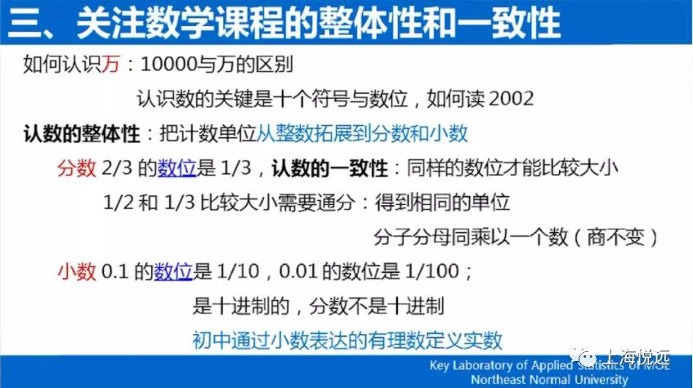

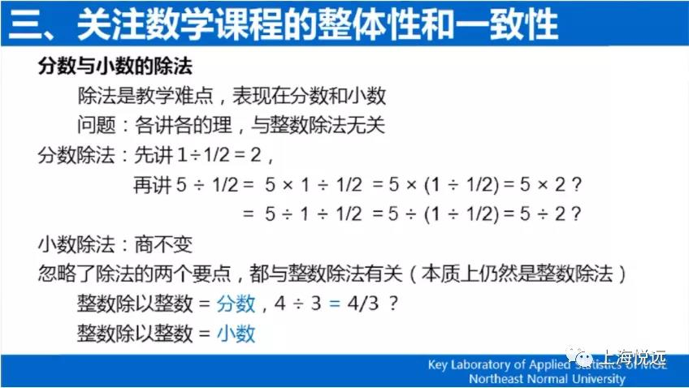

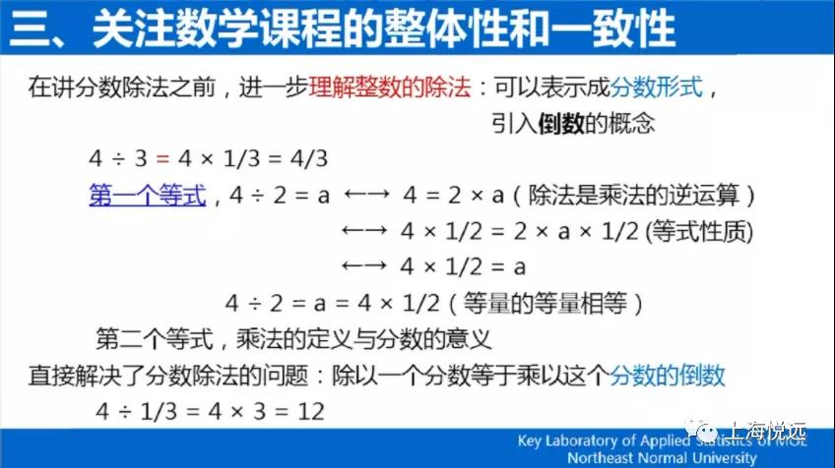

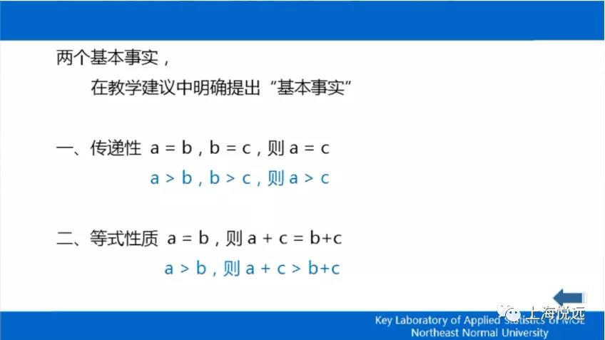

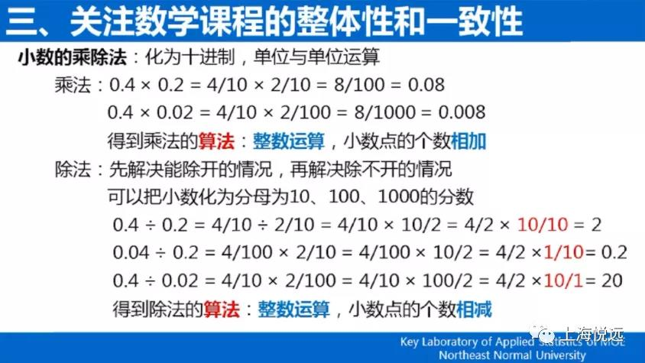

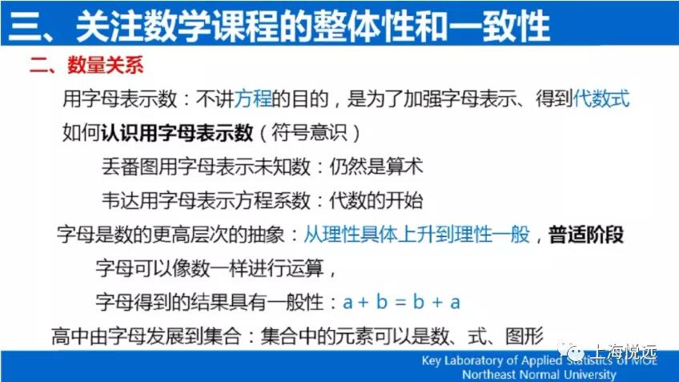

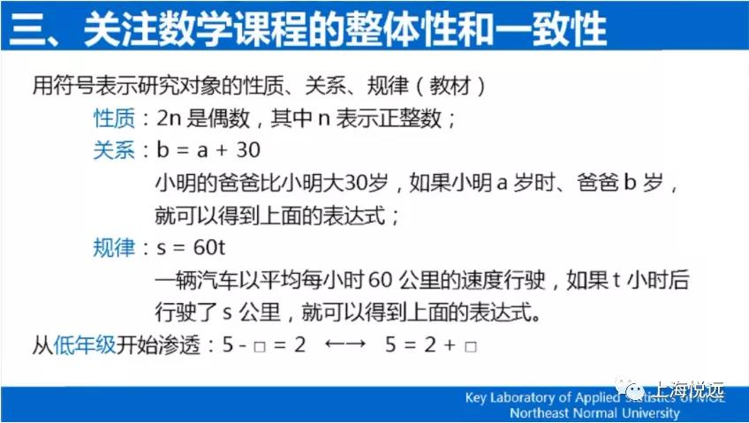

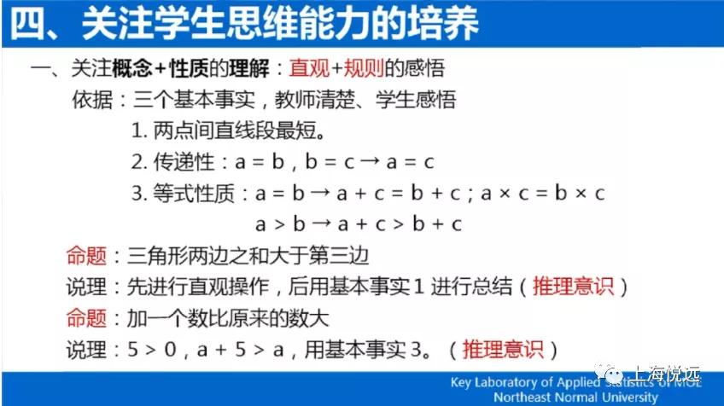

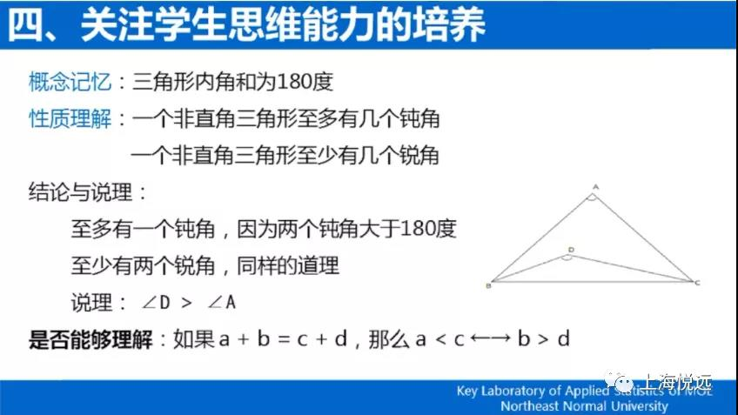

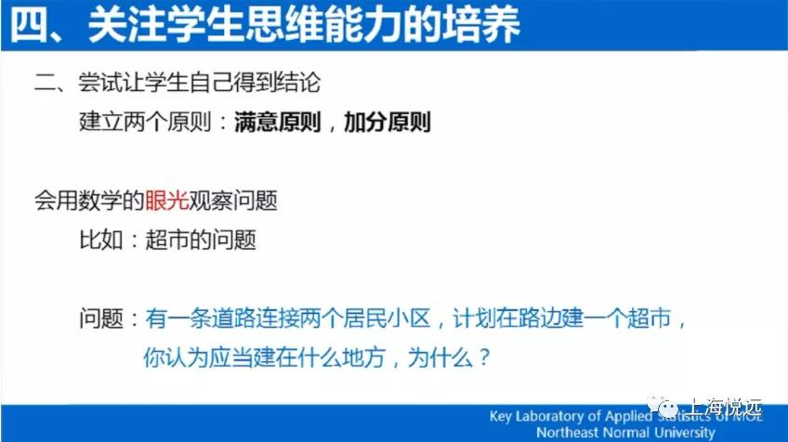

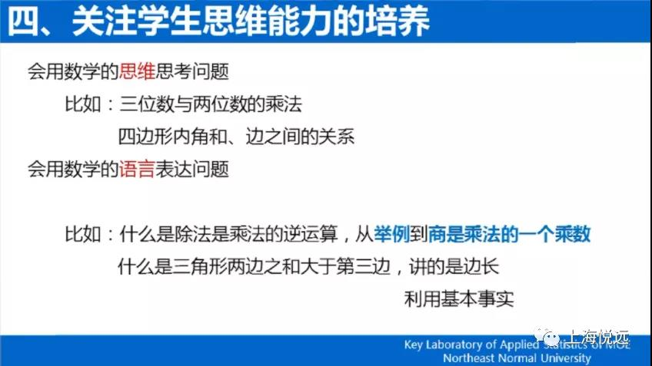

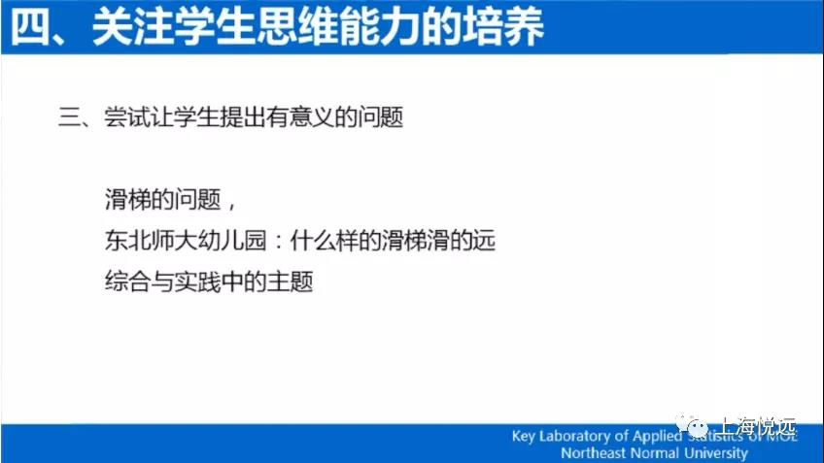

俞正强：数感，是如何丰满起来的？
在我看来，种子课的教学有两种基本方式:一种是把学生的明白改造成我们的明白，一种是用我们的明白改变学生的空白。
——俞正强
在小学数学中，不论专家还是教师，经常会提到数感及数感的培养。但是，在具体教学中，数感是什么，数感如何培养，还是十分模糊。本文在小学数学的范围内来讨论：数感是什么；作为一种重要的数学素养，数感是如何丰满起来的。
数感一：数字、位值、数级
学生在学前阶段，数概念就有了飞速的发展，主要表现为会数数了，或会计数了。在小学里，数感培养的基础就是学生的数数。大致看来，学生在学习分数、小数之前，经历了三个阶段数的认识：20以内数的认识、百千数的认识、较大数的认识。这三个阶段表面上看来是不断地认识更大的数，但从数感的培养来看，三个阶段是各有重点的：
阶段 | 内容 | 数感
一 | 20以内数的认识 | 数字
二 | 百千数的认识 | 位值
三 | 较大数的认识 | 数级
学生经历三个阶段的学习后，数感也从数字到位值再到数级，渐次丰满起来。所以，数感的培养不是空的，是非常实在和可操作的。
在这里，可能有必要对“数感”这个词再作解释。学生对数的认识，可分为两个部分:可表达的和不可表达的，比如，9的认识，可表达的是会读、会写，能说出9的组成；还有不可表达的：9是一个数，对应着一组物象；9是一个数字，作为书写的存在……但这些是无法用语言来表达的，却是学生在认识9的时候所“感”觉得到的。因此，数感应该是所有可表达的和不可表达的数的认识的总和。
再如，百千数的认识，就数感培养而言，数的读、写是一部分，但更重要的是对“位值”的体验，它是从“满十进一”的计数过程的物化开始的。
可见，学前阶段学会数数真的是太重要了。我们的数数是十进制的。因为是“满十进一”的，所以两个数字一定是紧挨着的，两个位子，这是由生活物象支撑的。这样，学生对数的感知就有了质的突破，即两个数字合起来表达了一个数，这个数又成了一个新的数字。为什么呢?因为有了“位值”。教材中对“位值”的物化主要有两种:
第一种是小棒，借助生活中的大小概念:捆，根。
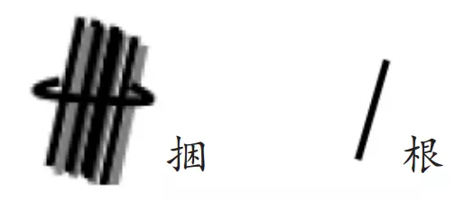

第二种是点、线、面、体的方格图。
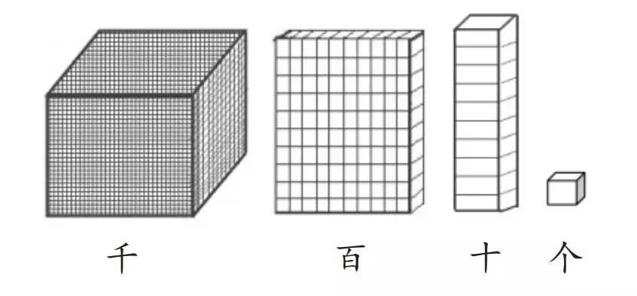

通过物象的强化，建立起了“位次”感，即前一位的大小是后一位大小的10倍，并且有了各自的名称，十、百、千这种“位次”感与“大小感”就整合成了一种关于“位值”的感觉，所以称为“感觉”，是因为这种认识不大好表达。
在小学里，有的学生把二十五写成205，其原因就在于此。学生在这个阶段建立“位值”的感知后，较大数的认识，主要是建立“数级”的概念，让学生体会“数级”本质上是前一阶段的推而广之。
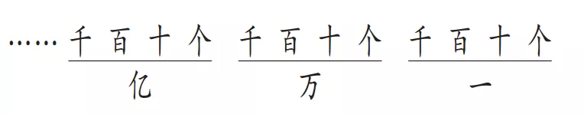

至此，学生体会到:10个数字因为“位值”可以写出很多个数。4个位值因为“数级”可以写出很多个“位值”，以至于无数。这就是学生第一阶段学习的数感，它分为关于“数字”、关于“位值”、关于“数级”。
数感二：计数单位从“1”到“0.1”
对“计数单位”的认识是数感的重要内容之一，但“计数单位”这一认识又是很难形成的。学生在数数的时候，一个一个数，1就是计数单位;两个两个数，2就是计数单位;十个十个数，10就是计数单位，但学生难以理解。我们教学生说万位的计数单位是万，对学生而言，不是理解，是记忆。因为学生会想1万不就是一万个1吗，学生在生活经验中始终是一个一个数的，况且“单位”一词又十分抽象。
所以，我们将学生对计数单位的感知，重点放在“分数的认识”这一内容上。因为分数在计数的经验中是半个半个数，以前所经历的记数单位都可以是1组成的，而半个则是由1分解而来的。这是一个数感上的反向挑战，这种反向挑战正好是计数单位得以凸显而感知的机会。
在“分数的认识”活动中，还有一个单位“1”的认识，这个单位“1”可以是1，可以是2，可以是n，这就又与学前关于数数的经验联结起来，两个两个数，把2看作“1”，五个五个数，把5看作“1”，等等。
这个“1”不是一个数，而是一个单位。尽管学生分不清单位“1”与计数单位“1”之间的明确差别，但其中的体会成为学生数感的一部分。这一内容学习后，关于“数”的“感觉”一定是有所不同的。
数感三:从精确的一个“点”到近似的一条“线”
数数，是一一对应的。因此，学生关于数的认识都对应着一个具体的物象，在数轴上就是一个点。但是，近似数的学习突破了学生关于一个点的信念。他们发现，在近似数这一内容中，数则表示一个区间。比如10，它不再是一个点，而是从5到14间的一条线了。
这种关于数的认识的突破，对学生而言是充满挑战和极其神奇的。教师在上“近似数”这一内容时，多把精力放在近似数的意义和四舍五入的方法上，而忽视了学生关于数感的深刻变化。因此，教师在指导学生学习“近似数”这一内容时，要有充分的时间和具体的形式，让学生来感知数观念的拓展，以丰富学生的数感。
数感四:从确定的数到可能的数
确定的数，用数字表示。可能的数，用字母表示。这是用“字母表示数”这一内容在数观念上的又一次突破。“字母表示数”这一内容在学生数观念的发展或者说在数感的培育上具有非常重要的意义。所以，在学习这一内容时，要让学生充分感受一个关于“表示”的情境。在教学中，我喜欢用一个小袋子来配合:
师:(拿一支粉笔放入小袋)有几根?袋子里的粉笔数用数字几表示?
生:1。
师:(又拿两支粉笔放入小袋)现在袋子里的粉笔数用数字几表示?
生:3。
师:(将小袋放入桌下，又放入粉笔)袋子里的粉笔数用数字几表示?
生:4。生:5。生:比3大。生: 比20小。
老师放粉笔的三个动作，前两个是学生可见的，粉笔数是确定的，学生无争议。最后一个行为是学生不可见的，是不确定的，因此，学生有争议，开始瞎猜，但瞎猜又不是无边际的，不会猜0，因为前面至少有3支了;也不会猜50支，因为袋子里放不下。这意味着虽然数不能确定，但这个数的范围是可确定的，这种感知就是“数感”的来源，会成为数感的一部分。
数感五:从数的绝对性到数的相对性
在学习“负数”之前，数大多表示“多”与“少”，可是在负数学习过程中，“数”不仅表示“多”、“少”，更表示状态。
这是数感的又一次突破。
这种数感的突破，最明显地表现在“0”的认识上。在这之前，“0”通常表示“没有”，而在负数的认识中，“0”则表示为一种可以作为区别的状态，即通常说的“标准”。
因为“数”表示了一种状态，所以数就具有了相对性。比如当平均数为5的时候，10就可以表示为5，0就可以表示为－5，这三个5就不一样了。第一个5对应着相应的物象，后两个5则是一种相对于平均数而言的状态，而且这种表示是将平均数作为0来判断的。
这种相对性的体验，谓之数感的培养。
数感是什么?数感是数字，是位值，是数级，是计数单位;是点，是一条线;是一种确定性;是一种可能;是多少，也是一种状态，等等。所有这些关于数的基因整合而为数感。
那么，数感怎么培养?
体验中培养，让学生以一定的方式，在工定的时间内，体验那些可感而不可说的基因，使其渐次丰满起来。
因此，“数感”绝不是一个笼统的东西，它是鲜活的，是持续生长的，是逐渐丰满的。一个好的数学教师，其指导过程可以描述为对学生已有数感的依赖与渐次丰满的过程。

思：成果呈现
同课异构，共备一节课
同课异构是指同一节的内容，由不同老师根据自己的实际、自己的理解，自己备课并上课。由于老师的不同，所备所上的课的结构、风格，所采取的教学方法和策略各有不同，这就构成了同一内容用不同的风格、方法、策略进行教学的课。
同课异构就根据学生实际、现有的教学条件和教师自身的特点，进行不同的教学设计。“同课异构”教学研讨为教师们提供了一个面对面交流互动的平台。在这个平台中，老师们共同探讨教学中的热点，难点问题，探讨教学的艺术，交流彼此的经验，共享成功的喜悦。或者，为某个未解问题冥思苦想，食不甘味，夜不能寐。多维的角度，迥异的风格，不同策略在交流中碰撞、升华，这种多层面，全方位的合作、探讨，可以整体提升教师的教学教研水平，提高教学质量。
本次活动，工作室的学员共备北师大版四年级上次《时间 路程与速度》一节课。基于每人的思考，针对自己对于教材的理解，同时设计一节课，这样在听课的过程中，更加具有针对性，思考的更为深入。

路程、时间与速度（王东梅老师）
[教学目标]
1.在实际情境中理解速度的概念并理解路程、时间与速度之间的关系。
2.根据路程、时间与速度的关系，解决生活中简单的问题。
- 感受生活中处处有数学,体会学数学的价值。
[教学重点]
理解并掌握路程、时间与速度之间的关系
[教学难点]
理解各数量的现实意义。
[学生分析]
在学习这部分内容之前，学生已经掌握了乘除法各部分间的关系，具备了除数是两位数除法的计算能力，能独立解答求每分钟行多少米的应用题,在已有的生活实践中，经历了初步感知路程、时间、速度的生活经验，能模糊地感觉到它们之间可能存在的一-定关系,这些知识、能力及经验为学生掌握本节课的教学内容，建构行程问题中的数量关系模型，解决相应的应用题提供了前提条件,并为以后学习较复杂的行程问题奠定了基础。
[教学过程]
一、创设情境,引入新课
- 出示情景图，请学生寻找数学信息，并提出数学问题。
（预设：学生可能会提出：“谁跑的快？具体谁和谁比，谁跑得快？”）
2、引导学生思考:哪两只小动物不计算就能判断谁跑的快？为什么？(表格中有时间相同直接际而比较路程的，有路程相同直接比较时间的。先独立思考，再小组交流。)
设计意图:创设情境培养学生从身边生活中发现问题，感受数学与生活的密切联系。
- 师性互动，探究新知
(一) 认识速度及速度单位: .
1、比较小牛和小熊，路程不同、时间也不同，怎样比它们的快慢呢?有什么办法?（1）学生独立思考，在学习单上写出自己的想法。
学生可能出现的思路:
方法-:在相同时间内(1分钟)比较谁跑得远
280-4=70 (米/分)
240+3=80 (米/分)
70< 80小熊快
方法二:在相同时间内(3分钟)比较谁跑得远
280+4=70 (米/分)
70x3=210 (米) .
210<240小熊快
方法三:在相同时间内(4分钟)比较谁跑得远
240+3=80 (米/分)
80X4=320 (米)
280<320小熊快
- 小组合作学习
在组内交流自己的想法，并且统计小组内共有几种方法。
设计意图:让学生合作学习、互相交流，不仅可以拓宽他们的思维，可以让每个同学都有表达自己见解的机会，也培养学生倾听的习惯，逐步"学会求知、学会做人、学会共处”
- 全班交流，生生互动质疑。
2、认识速度及速度单位:
- 教师小结，什么是速度。
- 学生体会速度单位与其它单位有何不同。引导学生感受速度单位由两部分组成，长度和时间合起来就是速度单位。
（3）运用已知的长度单位和时间单位组成一个速度单位,像这样的速度单位我们的生活中经常可以看到。说说这个单位的含义。
出示生活中常见的数据:
人的步行速度约为4千米/时
飞机的飞行速度约为12千米/时
声音传播的速度约为340米/秒
光的传播速度约为30万千米/秒
说说这些单位的含义。
- 小组讨论：结合你的经验描述每个速度有多快。引导学生运用想象、模拟等方法，借助丰富的生活经验具体体会。老师可以示范一个例子。
拓展学生对速度的认识，引导学生了解单位时间即为: 1时、1分、 1秒等，在单位时间内所行的路程叫速度。
（设计意图:通过实例给学生充分探索空间理解速度的意义，建立单位时间的表象。结合情境,帮助学生较为准确的理解速度的意义。）
3、探索并找路程、时间与速度之间的关系。
（1）、独立思考“已知路程和时间，如何求速度呢?”
得出:速度=路程➗ 时间
三、巩固练习。
- 数学书80页第1题。
四、课堂小结
板书： 路程、时间与速度
松鼠：280➗4=70米/分
猴子：240➗4=60米/分 每时、每分、每秒行走的路程就是速度。
小兔：240➗3=80米/分
80>70>60 单位时间
答：小兔跑得最快。

《路程、时间与速度》教学设计（廖佳毅老师）

一、教学内容
小学数学北师大版四年级上册第六单元第79-80页的《路程、时间与速度》。
二、教材分析
“路程、时间与速度”是在学生已经掌握了乘除法各部分之间的关系；以及学习了“除数是整十数的除法”（三位数除以两位数）的这一运算技能的基础上进行教学的；它是“除数是整十数的除法”在生活中的实际运用，路程、时间与速度是小学阶段一个非常重要的数量关系，也是一种基本的模型。理解并掌握它对学生今后的学习至关重要。这也为后续学习奠定基础。
三、学情分析
“速度”的概念比较抽象，其单位是由路程与时间两部分组成的，它的表示形式学生从未见过，学生在理解时可能存在一定的困难，所以就特别需要感悟速度与路程、时间的密切相关。如果速度单位表示法掌握了，学生也就真正理解、掌握“路程、时间与速度”这三个概念及它们之间的关系了。
四、教学目标
（1）理解速度的意义并掌握路程、时间与速度之间的关系。
（2）能根据路程、时间与速度的关系，解决生活中的简单问题
（3）体验学数学，用数学的乐趣；树立生活中处处有数学的思想；提高思维的灵活性。
五、教学重难点
重点：理解速度概念的现实意义，并掌握速度单位的表示方法。
难点：理解并应用“速度=路程÷时间”解决生活中的实际问题。
六、教学准备
多媒体课件。
七、教学过程
(一)创设情境，揭示主题。
情境：森林国王为了鼓励公民积极运动健身，举行了一场“运动就是生命”的动物运动会，而松鼠、猴子和小兔在这一场激烈的竞赛中脱颖而出，纷纷进入了决赛。以下是它们的成绩表。
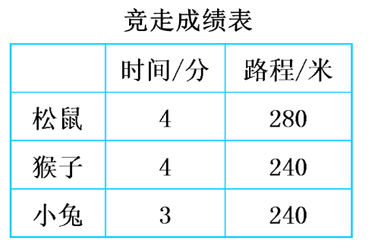
(二)初步探究，认知概念
1、观察表格，从表中你能得出哪些数学信息？谁跑的最快呢？
学生根据已有的生活经验，通过观察、分析、比较、思考，不难发现——
- 在相同时间内，松鼠跑得路程远，所以松鼠跑得快。
- 在相同路程里，小兔用的时间少，所以小兔跑得快。
（领会“路程相同，比时间；时间相同，比路程。”）
2、师：那松鼠和小兔行走的路程和时间都不同，怎样才能知道到底谁更快呢？
3、独立思考，将思考过程记录在导学单上，然后小组内交流想法。
（板书：每分各走多少米？280÷4=70（米）240÷3=80（米））经过比较，我们发现小兔走得最快。
当路程时间不同时，我们要比速度。求每分走多少米，这就是我们这节课要学习的“速度”。
4、①师：那这些数量各表示什么？我们一起听智慧老人说说吧！（智慧老人讲解路程、时间与速度的定义）
②学生观察速度的单位，每分跑70米，每分跑80米，用另一种形式说是70米／分，80米／分。那么速度单位可以写成……（板书速度单位）
③速度单位与我们学过的单位有什么不同？
学生仔细观察并发现：速度单位是由长度单位和时间单位两部分共同组成的，帮助学生进一步理解速度的含义
总结：①1时、1分、1秒……这样的时间叫做单位时间。
- 物体在单位时间内所行驶的路程叫做速度。
刚才大家是如何得到三个小动物的速度的？【路程÷时间=速度】
(三)联系生活，内化概念。
展示生活中常见的速度，它们分别表示人、飞机、声音、光的速度。
(四)分层训练，巩固深化。
1、面包车3时行驶了180千米，小汽车4时行驶了220千米。
（1）怎样比较谁行驶得快？
（2）算一算谁行驶得快。
2．我会读写生活中的速度。
（1）蜗牛爬行的速度大约是每分钟9厘米 写作:
（2）猎豹奔跑的速度可达每小时110千米 写作:
（3）蝴蝶飞行的速度可达每分钟500米 写作:
（4）声音传播的速度是每秒340米 写作:
3.（1）飞机从北京飞到广州，3分钟飞行了36千米，飞机的速度是（ ），表示（ ）。
（2）神七飞船每5秒飞行大约40千米，神七飞船的速度约是（ ）”

(五)课堂总结，感悟延伸。
师：通过这节课的学习，你学到了什么，还有什么疑惑？

八、板书设计
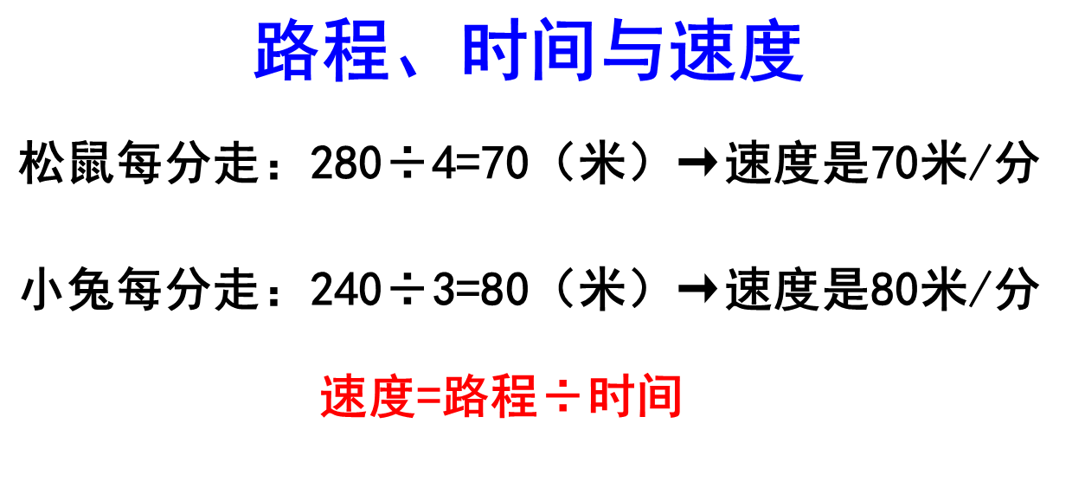

速度、时间和路程（郑云老师）
教材分析
本节课是让学生结合具体情境，理解路程、时间与速度之间的关系。为此，教材安排了一个情境：比一比两辆车谁跑得快一些？从而让学生归纳出路程、时间与速度三个数量，进而归纳出速度＝路程÷时间，再结合试一试两题，让学生得出：路程＝速度×时间，时间＝路程÷速度，进一步理解路程、速度、时间三者之间的关系。因此，理解路程、时间与速度之间的关系是本节课的重点，难点是速度的单位。
教学目标
1.在实际情境中，理解路程、时间与速度之间的关系。
2根据路程、时间与速度的关系，解决生活中简单的问题。
教学重难点
教学重点：解决生活中的实际问题。
教学难点：理解路程、时间与速度之间的关系。
教学过程
一、创设情景，谈话导入
1、师：在生活中，我们经常会遇到一些数学问题，这些问题和我们的日常生活息息相关，我们一起来看看吧。（出示主题图）
2、电脑出示松鼠、小猴、小兔竞走的情境，学生猜测谁会取胜呢？
3、出示条件：
 | 时间/分 | 路程/米
松鼠 | 4 | 280
猴子 | 4 | 240
小兔 | 3 | 240
4、理解题意，甄别快慢。
松鼠比猴子快，因为它们用了同样的时间4分钟，而松鼠走的远；小兔子比猴子快，因为它们跑的路程相同，而走的远近相同。
二、探索路程、时间与速度之间的关系
1、小兔与松鼠谁更快？
2、学生思考：要想知道谁走得快，要比较什么？你有什么办法？
3、小组交流，明确：
要想知道谁走得快，就要看看同一时间里谁走得远，谁就快。这个同一时间在这里最好就是1分钟，那么
小兔每分钟走：240÷3=80（米）
松鼠每分钟走：280÷4=70（米）
小兔走得快。
4、教师引导学生了解单位时间即为：
1时、1分、1秒。在单位时间内所行驶的路程叫做速度。
小兔平均1分钟走80米，也就是小兔的速度是80米/分。引导学生说出松鼠饿猴子的速度。得出本题答案小兔最快。
5、让学生根据这一情境学生试着表述速度、路程、时间三者之间的关系，最终讨论得出：
速度=路程÷时间
6、看一看、说一说。
学生结合书上图片说一说每一幅图的意思、理解速度的实际意义。注意速度单位的特质，它是由路程单位与时间单位构成的。
三、理解公式，尝试转换。
1、学生独立完成书80页，练一练第1题，根据应用推导出求时间和路程的公式。
学生独立试做，指导学生看懂线段图；在理解的基础上得出：从甲地到需要140÷70=2（时）；从学校到少年宫的路程是60×10=600（米）。
鼓励学生自主推导、变换公式，讲解给同学听，得出：
时间=路程÷速度 路程=速度×时间
2、学生自学80页的第2题，理解总价、数量和单价三者之间的关系实际意义。
学生找出比较谁更便宜的方法，鼓励方法多样化；学生试做；教师选取比较单价这种方法着重理解，要求学生结合自身的实际经验理解单价，同时与同学交流得出公式；最后得出公式：总价÷数量=单价；根据理解得出衍生公式。
四、小结提升。
这节课你有什么收获，还有什么不明白的地方？
五、巩固练习
完成81页练一练第1、2题。
六、板书设计
路程、速度与时间
小兔每分钟走：240÷3=80（米）
松鼠每分钟走：280÷4=70（米）
1时、1分、1秒。在单位时间内所行驶的路程叫做速度。
速度=路程÷时间
时间=路程÷速度
路程=速度×时间

七、作业设计
1、 按要求填空。
时间=（ ） 路程=（ ） 速度=（ ）
一辆汽车2分钟行驶2000米，这辆汽车的速度是（ ）千米/时。
2、 解决问题。
成都到各地的公路里程：到南充210千米，到汶川165千米，距重庆340千米，
(1)一辆客车从成都出发，经过3小时到达汶川，这辆客车的速度是多少？

(2)一辆货车从成都出发，每小时行70千米，要多久才能到达南充？

(3)一辆面包车从重庆开往成都，每小时行80千米，4个小时到成都了吗？
3、 甲船3小时行驶60千米，乙船10分钟行驶3千米，那条船快？（请用多种方法完成）
4一列火车长118米，每秒行18米，这列火车要通过62米长的桥，需要多长时间。

《路程、时间与速度》教学设计（李情超老师）
【教材分析】
路程、时间与速度的关系在日常生活中的应用十分广泛，是学生今后学习行程问题的基础。教材呈现了一个情景，帮助学生理解速度的概念和意义以及时间、路程、速度三者的关系，并能进行实际运用。
【学生情况分析】
学生对这部分知识熟悉，但速度的理解对他们来说并不简单。路程、时间、速度三者之间有什么样的关系学生有了解，但是对它们之间的具体关系不明白。相对来说，对速度概念现实意义的理解是学生学习的难点。
【教学目标】
- 结合具体的问题，认识路程、时间与速度等常见的量，理解速度的意义。
- 通过对实际问题的探索，掌握速度=路程÷时间这个数量关系式，了解路程=速度×时间，时间=路程÷速度这两个数量关系式，并能运用他们解决实际问题。
3. 在问题解决的过程中发展问题意识，感受建模思想。
4. 通过学习，培养积极的学习态度，体会生活中处处有数学。
【教学重、难点】
理解速度概念的现实意义，构建并应用速度=路程÷时间这一数学模型。
【教学过程】
一、情境导入
孩子们，你们参加过运动会吗？都参加过哪些项目？（跑步，接力赛，跳绳等等）当过裁判员吗？想不想当？这节课我们就来当当裁判员。动物园的小动物们刚刚举行了竞走比赛，请看图，有哪些动物呢？你猜猜谁走的最快？我们当裁判要公平公正，我们得根据成绩表来决定。你看到了那些数学信息？到底谁走得最快呢？
二、自主探究，建立数学模型
活动一：我会比快慢：谁走得最快？
1.你能很快看出哪两个动物的快慢？说说你的想法。（预设：松鼠和猴子比，松鼠快。路程相同时比时间的多少，谁用的时间少，谁就快）
2.还能很快比出哪两个动物的快慢？说说你的理由。（预设：猴子和小兔比，小兔快。时间相等时比路程的多少，谁走的路程多，谁就快）
师：我们已经有了两种比快慢的办法，你能结合这两个表格说说我们是怎么比快慢的吗？
生：路程一样看时间，时间一样看路程。
生：路程一样，谁的时间用的少，谁就快；
生：路程一样，看时间，时间少的就快；时间一样看路程，路程多的速度就快。
3.松鼠和小兔比，该怎么比呢？（先独立思考后，四人小组内交流，交流完后全班汇报，分享）
预设：生1：我会画线段图进行分析。先画一条线段表示松鼠走的路程，再把这条线段平均分成4份，其中的一份就表示松鼠一分钟走的路程。同样的方法表示出小兔一分钟走的路程，然后进行比较，得出小兔走得快。
生2：我会列式计算，我先算出松鼠和小兔一分钟走的路程，然后进行比较，得出小兔走得快。
师：像这样，松鼠每分钟走70米，小兔每分钟走80米，就是它们的速度。
一起揭示速度的概念：像这样，单位时间（每时，每分，每秒等等）里所走的路程就是速度。
4.通过计算速度，你知道谁走得最快？生：小兔。
我们刚才是怎么计算速度的？速度=路程÷时间
活动二：我能理解速度（改写速度单位）
你能利用这个数量关系计算物体的速度吗？
（a）、张叔叔骑自行车3时行驶了36千米，张叔叔骑自行车的的速度是（ ）。
（b）、一架飞机4分钟飞行了48千米，这架飞机的速度是（ ）。
（c）、“神七”飞船2秒飞行了24千米，“神七”的速度是（ ）。
（1）学生独立完成后汇报。
生：自行车的速度用路程36除以时间3等于12千米。
生：飞机的速度：用它的路程48千米除以4等于12千米。
生：神七的速度：用它的路程24千米除以2等于12千米。
（2）师：原来它们的速度都是12千米？它们的速度一样吗？
生：不一样。
生：它们用的时间不同，自行车1时行12千米，飞机1分行12千米，“神七”1秒行12千米。
师：谁的速度最快，谁的速度最慢？
生：神七的速度最快，自行车的速度最慢。
师：怎样才能更清楚地表示出它们的不同呢？
生：上面画一条虚线，再写上路程，时间。
师：数学家想了一个办法······自行车1时行驶了12千米，我们就在后面写上时，中间用斜线隔开。
师：这样写后表示什么意思？生：自行车1时行驶12千米。
师：这就是我们今天要学习的速度单位。它由几个部分组成？
生：3个。路程单位、斜线、时间单位。
师：它是这样读的：千米每时。生：千米每时。
师：你能读出飞机的速度吗？生：千米每分 生齐：千米每分
师：谁能读出神七的速度？生：千米每秒 生齐：千米每秒
活动三：我能感受生活中的速度
速度在我们的生活中无处不在，我们一起来感受一下吧。
（1）师：想知道人步行的速度是多少吗？一起读一读，表示什么？
（2）交通工具里谁的速度最快？飞机的速度是······
（3）自然界也有速度，声音的速度是·····光的速度是·····
老师想到了一个词语电闪雷鸣，孩子们，下雨天，我们是先看到闪电还是先听到雷声？为什么？
三、运用数学模型，解决实际问题。
孩子们，通过今天的学习，你能解决生活中关于路程、时间、速度的问题吗？我们一起来快乐闯关，有没有信心闯关成功，有信心的孩子请坐直。
第一关：
（1）、蝴蝶的飞行速度是500米/分，6分钟可以飞行多少米？
（2）、自行车3时行驶30千米，自行车的速度是（ ）。
（3）、章鱼每分钟跑70米，（ ）分钟能跑完210米。
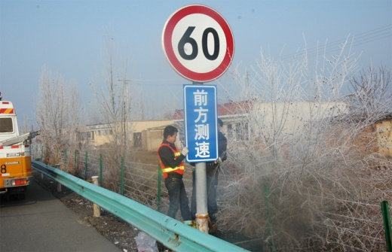
第二关：
黄叔叔2小时开了140千米，你想对他说些什么？

第三关：
小明家到学校的路程是 480米，小明从家出发步行6分钟能否到达学校？
生出现不同想法，原来还缺个条件，小明步行的速度是 60米/分。
1、学生独立完成。
2、交流、讨论。
3、展示汇报。
恭喜你们闯关成功。
四、总结反思
这节课你有什么收获？还有什么疑问？

板书设计：
路程、时间与速度
速度=路程÷时间
路程=速度×时间
时间=路程÷速度

《路程、时间与速度》教学设计（王晨园老师）
一、教材分析
本节课作为整数除法的整体中的一个部分。是将数学生活化与用数学解决生活中的问题的重要内容。路程、时间与速度，总价、数量与单价，是小学阶段学习的两个重要数量关系，也是乘法模型，这两个数量关系不仅仅在生活中广泛应用，同时也是将来学习正反比例等知识奠定基础。教科书结合动物的竞走比赛，提出了四个问题：知道路程与所花的时间，比谁走得快；第二路程与时间不同的时，怎样比谁快；第三，认一认速度，以及路程、时间与速度的数量关系；第四，看一看，说一说生活中的速度。本节课通过比一比、认一认、说一说等学习活动，理解和掌握速度，以及路程、时间与速度的数量关系。
二、学习目标
1.结合具体的问题，认识路程、时间与速度等常见的量，理解速度的意义；
2.通过对实际问题的探索，掌握速度＝路程÷时间这个常见的数量关系式，了解其余两个数量关系式，并能用其解决实际问题；
3.在解决实际问题的过程中，感受模型思想，进一步体会数学的价值。
三、学习重难点
根据路程、实践与速度的关系，解决生活中的实际问题。
四、教学流程

一、导入：图片导入
百米赛跑：
T: 谁第一个冲过终点，谁就是冠军，就说他跑得最快。跑得快是指什么？
（速度快、用的时间少）
T: 今天我们就来研究这个问题。
二、出示主题图（比一比）
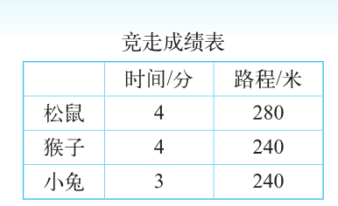
1.出示情景图
T：从这个图中，你有什么发现？
（松鼠、猴子的时间相同，猴子、小兔的路程
相同）
2.T：猜一猜，谁走得最快？
（四人小组讨论）
汇报：
3.T：怎样比较小兔和松鼠谁快呢？
（学生自由来回答）
（根据汇报，提示：可以算一算小兔与松鼠每分钟走了多少米？）
（算一算，小兔与松鼠每分钟走了多少米）
三、认识速度（认一认）
1.T：刚刚我们计算出来的小兔每分钟走了多少米，就是算的小兔的速度，计算出来的松鼠每分钟走了多少米，就是算的松鼠的速度。那么什么是速度呢？
我们通过一个视频来了解什么是速度？
2.（观看视频，并自学教材79页，第二个小绿点的内容<呈现在导学单上>）
3.T：通过视频，你有什么想说的？
（学生自己来谈一谈通过视频，对速度的认识）
4.师小结：像1时、1分、1秒……这样的时间叫做单位时间。
物体在单位时间（ 1时、1分、1秒……）内所行的路程叫做速度。
5.T：说一首小兔、松鼠的速度分别是多少？
（提醒与强调：速度单位的写法与读法）
集体订正问题。
四、生活中的速度（说一说）
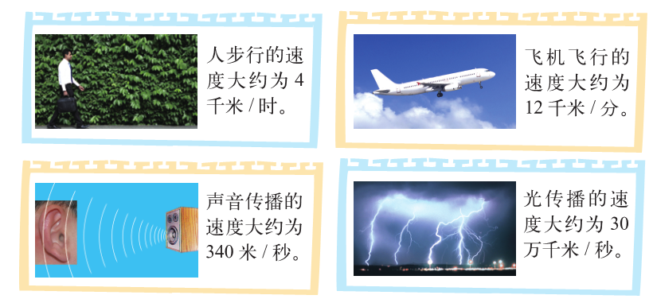

1.T：看一看生活中的速度，你能说说分别是什么意思吗？
（学生说一说，加深对速度的理解）
2.T：你还知道哪些速度？
（学生说一说：汽车的速度、高铁的速度等）
五、巩固与练习（练一练）

1.
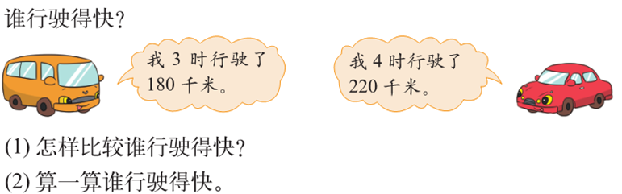

2.某海底隧道工程，其隧道全长5400米。一辆汽车匀速通过跨海隧道的时间是6分钟。这辆轿车的速度是多少？
3.淘气从家到学校的路程是600米，淘气步行的速度是60米/分，淘气从家出发步行9分钟能否到达学校？
4.甲乙两地相距170千米，一辆汽车从甲地开往乙地行驶了3小时后，离乙地还有20千米。这辆汽车平均速度是多少？
六、总结全课
T：通过学习，你有什么收获？

行：课堂实践

观名师课堂，习名师风采
——双流区胡伟工作室参加“小学数学名师优课”教学观摩会
2021年10月16-17日，第十三届统编教材视域下“小学数学名师优课”教学观摩会在双流中学拉开帷幕，双流区胡伟工作室的导师和学员来到现场与来自全国各地的小学数学教师代表一起参加本次现场课的观摩活动，观名师课堂，习名师风采。
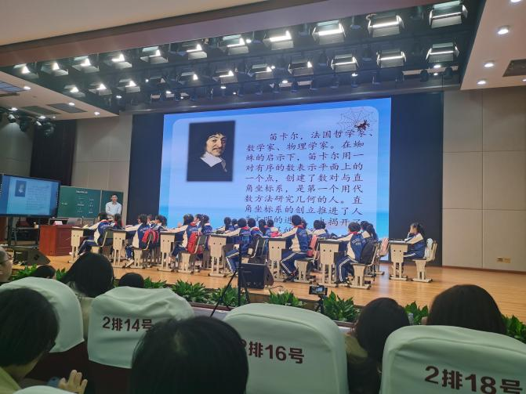
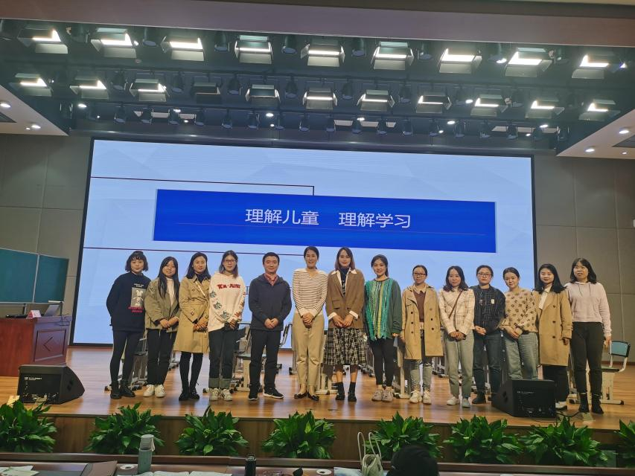
16日上午第一堂课是由陈晨老师执教的《用数对确定位置》，陈老师通过让学生记录同学座位的游戏，带领他们走进“数对”，认识数对，感受“数对”给生活带来的便利；第二堂课是魏洁老师执教的《折线统计图》，魏老师的课堂生动有趣，不仅是孩子，在场的所有听课老师都被深深地吸引了去——不仅结合当下实事提供丰富的学材充分让孩子体会到折线统计图的优势，还在学习过程中，逐步渗透让孩子们在观察折线图的过程中去分析和反思一些问题，感受到统计的必要性，知道用收集数据来反映问题，课堂悄无声息的在孩子心中慢慢形成图像，并能对某些事物提前做预测和判断，用一句诗来描绘魏老师的课堂——润物细无声，相信这样的课堂一定已经在孩子们心中埋下了“求真”的种子。接着魏老师继续围绕以《理解儿童，理解学习》为主题的专题讲座，以幼儿爬床的视频为例，让我们看到了孩子无限的可能，但这一切都要基于对他们的信任，要敢于放手，要尊重和相信孩子，“要和孩子同频共振，学习他们，改变自己”，这也引发在场老师深思。
下午首先是由孙贵合老师执教的《数与形》，孙老师言谈幽默，整堂课笑声不断，轻松诙谐的课堂让孩子们也更乐于主动去探索新的知识；第二堂课是大连董家沟小学王坤老师执教的《数对》，同样是数对，王老师的上课思路与陈老师大不相同，这也让在场老师能够从不同的课堂设计来更进一步走进这节课；最后是由孙贵合老师带来的《慢“漫”地教数学》主题讲座，围绕读懂学生、读懂教材、联系知识、发展能力这几个方面进行数学“漫谈”，孙老师一贯诙谐的谈吐让场内充满欢笑,也收获满满。
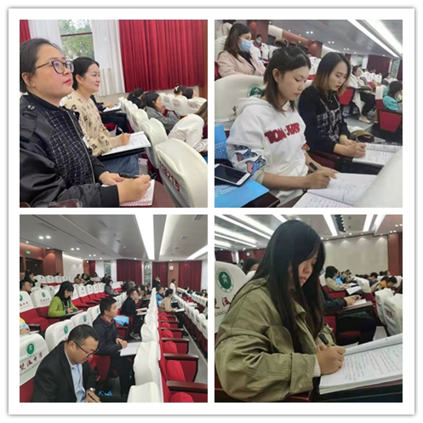
10月17日上午顾亚龙老师和邹冰秋老师在双流中学分别带来了两节精彩的课堂《行程问题（练习课）》和《数对》。顾老师在课堂中语言风趣、幽默，充分调动起孩子们的主动性，学生们通过自己找条件、选条件、添条件的过程逐步意识到这些问题的本质都是同一个类型的题组模式，只要能在变化中找到不变，许多类似的题目都能用同样的方法进行解决，做到把书越读越薄！后面的讲座《题组模块——给数学课堂以生长的力量》中顾老师也提到，反对题海战术，要帮助学生把复杂的问题简单化，将问题进行归类整理，变成同一模式的一组题构成的训练模块，做到“举三反一”后能“举一反三”。
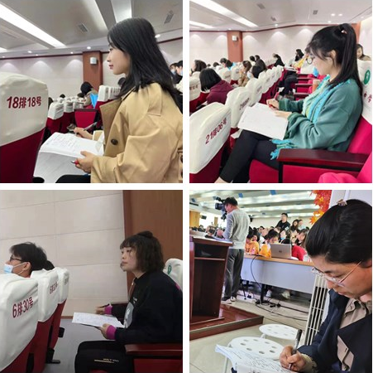
邹老师在课堂中利用小蜘蛛们的位置引入教学，激发学生们的好奇心与求知欲，在从两只蜘蛛到一队蜘蛛再到一群小蜘蛛们，学生对于红蜘蛛位置的描述不停发生了改变，数学语言越来越精准，最后由数学家笛卡尔的介绍来揭示新知识——数对，教学环节层层相扣，整个课堂活泼有趣。
下午赵震老师带来的《和差问题》引起学生们的深度思考，赵老师的语言平实、亲切；在他的不断追问下学生意识到了同样的一类题，可以有多种不同的方式去解决，但追本溯源都是在找“同样多”的情况。
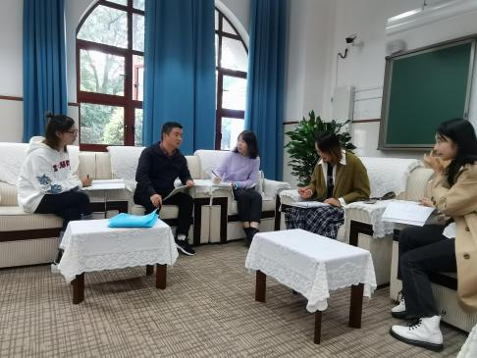
在会议的课堂间隙时间，工作室胡伟导师带领学员和执教老师交流、合影。听完课后胡伟老师又组织学员一起讨论交流学习收获，老师们认为每位执教老师的课堂教学风格各不相同，但都给了大家以收获和深思，尤其是魏老师和孙老师带来的主题讲座，更是让我们看到了中国教育的现状一隅以及明确我们应该努力的方向，相信这样的观摩会一定也在老师们心中埋下了种子，再在实践中去浇灌发芽，静等教育花开。最后和胡伟老师和大家分享赵震老师的一段话“会教的老师上课跟着学生走，不会教的老师牵着学生跟着老师走；会教的老师把时间尽量留给学生，不会教的老师喜欢自己滔滔不绝；会教的老师心里装着儿童的未来，而又从今天脚踏实地的做起！”
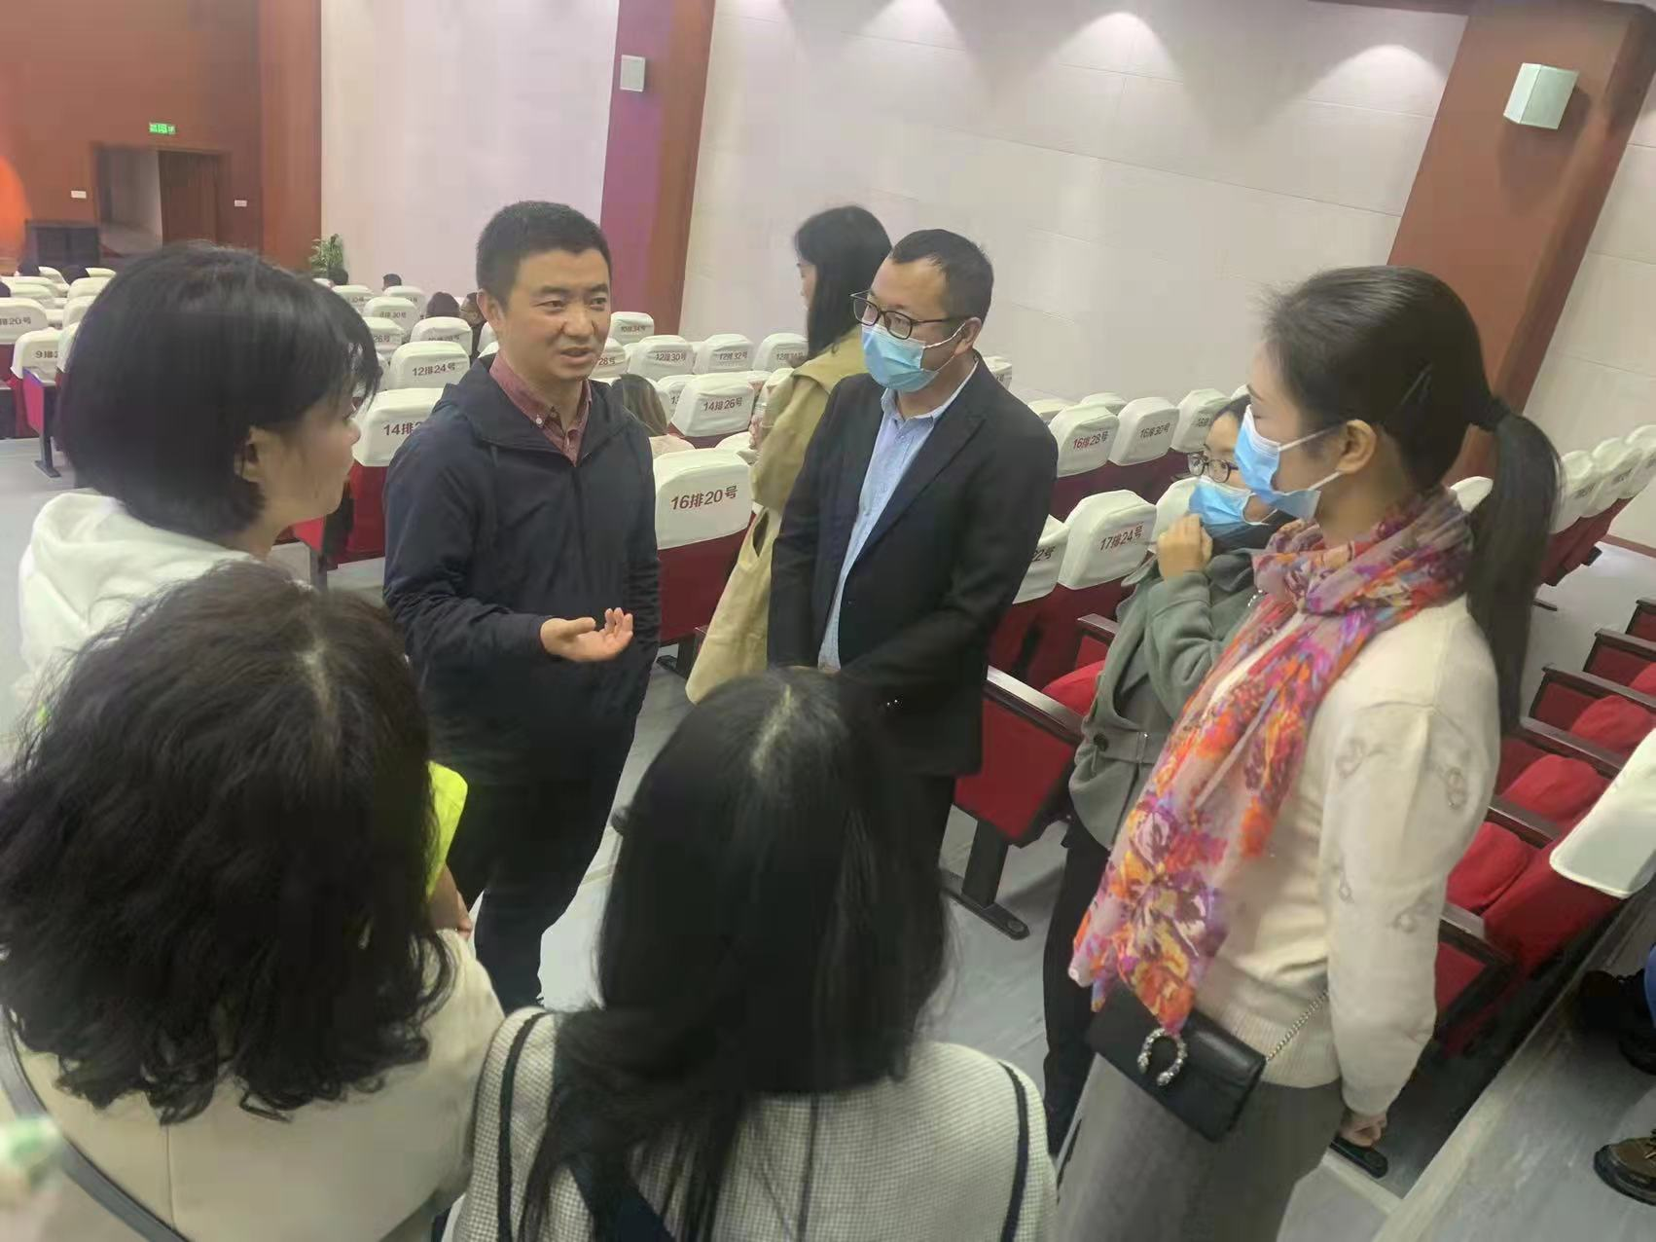

课堂观察变革教研方式 合作学习促进师生发展
——记双流区名师胡伟工作室送教到双流实小活动
2021年10月20日，双流区名师胡伟工作室送教到双流区实验小学活动在双流实小溢真楼四楼教学研究中心如期举行。本次送教活动的主题是“课堂观察变革教研方式，合作学习促进师生发展”。送教活动非常荣幸的邀请到四川省教科院周林教授亲临指导。双流区名师胡伟工作室导师和全体学员全程参与送教活动。参与送教活动的还有来自双流实小教育集团兄弟学校以及黄甲小学的老师们。胡伟工作室学员刘娜主持本次送教活动。
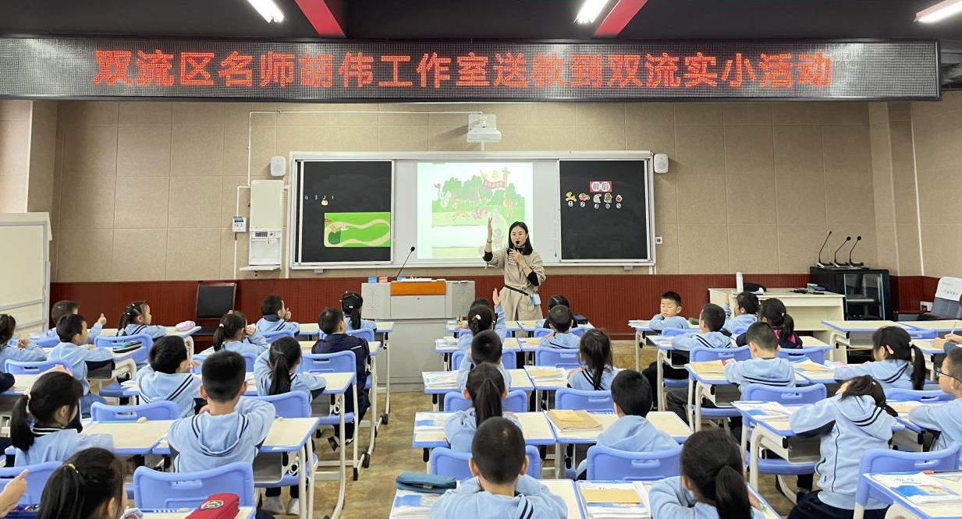
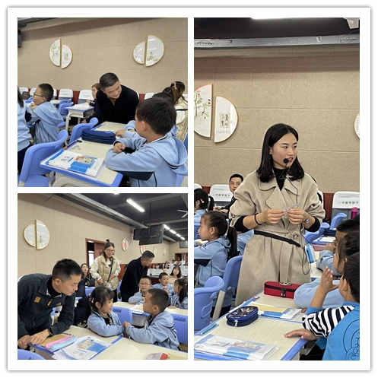
活动分为三个板块。首先是由胡伟工作室学员蔡雪梅老师和实验小学一年级十班的孩子们为大家带来现场课，课题是北师大版一年级上册第五单元第一课时《前后》。课堂伊始，蔡老师以孩子们参加入队仪式队列比赛为切入点，引入了本节课的学习内容“前后”，并请孩子们和同桌说一说自己的前面是谁，后面是谁。课堂上每一个小小的生命彷佛被这简单而又有让人快乐的问题点燃，为后面的小组合作学习奠定了基础。整堂课情境丰富、学习形式多样，独立学习、自主探究、小组合作，根据教学内容和学生学情，老师精心设计学习活动：同桌互相说一说，同桌互相提问回答，同桌合作动手摆一摆，充分调动了学生的学习热情。对于一年级的小朋友来说，互相提问并回答是有一定难度的，但这堂课中，蔡老师巧用示范，有效突破这一难关。同时对于刚入学一个多月的孩子来说，还不能快速有效分辨左右，那怎么让同桌两人的的分工清楚明确呢？这时，蔡老师用到了编号的方法，同桌两人，左边为1号小朋友，则同桌为2号小朋友，有效化解了分工不明确造成小组合作效率低的尴尬。孩子们在合作学习中体会到了成功的喜悦和合作的快乐。相信，合作学习的种子已经埋在他们心里，只要我们不断施肥浇水，合作之花一定会慢慢绽放。
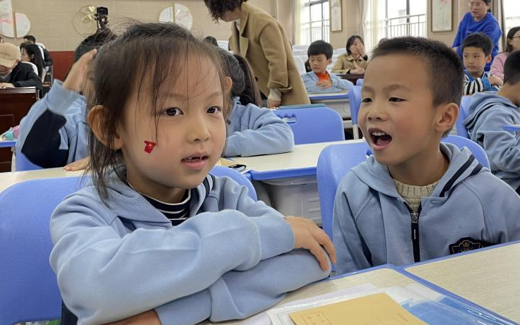
课堂上，双流实小一年级孩子们的表现得到了专家和与会老师的高度赞扬。周林教授说，这帮孩子入校还不到两个月，就能在课堂上积极主动投入到学习活动中，数学语言表达完整、简洁明了。同桌合作有模有样，每个孩子都在高度参与。为孩子们点赞，为蔡老师点赞！
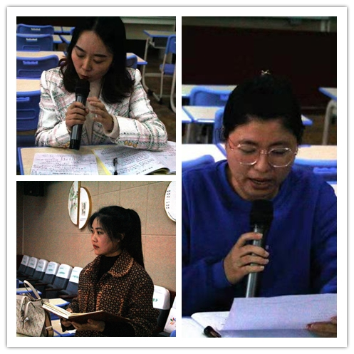
课后，在周林教授和胡伟导师的引领下，工作室成员从时间计量、小组合作、单生应答、作品分析、任务投放、学生游离与投入状态这六个课堂观察维度阐述课堂上观察到的现象，根据学生的学习情况进行实证研究，精准分析教师的教学设计和教学行为，并提出教学改进建议。工作室成员老师积极参与，集思广益，为本节课提出了许多宝贵的意见，比如小组活动次数和时间还不够，我们可以在哪些地方增加活动环节，应该怎么投放学习任务，让孩子们的学习活动更加深入而高效。
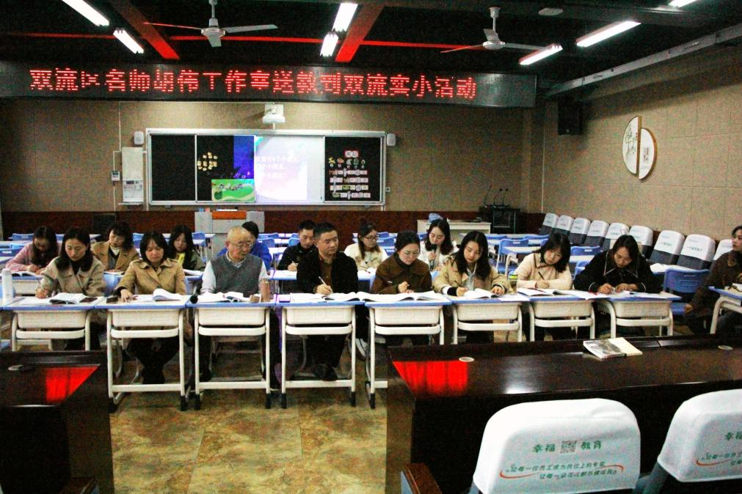
评课环节结束后，周林教授结合本堂课，为所有参会教师做了有关“教材解读与学能培养”的专题报告，周林教授鲜明提出：把课堂还给学生，把教材还给学生，把参与学习活动的机会还给学生，把学习同伴还给学生。只有在充分尊重学生、尊重教材的情况下，学生才有更多成长的机会。有什么样的活动，学生就有什么样的发展。
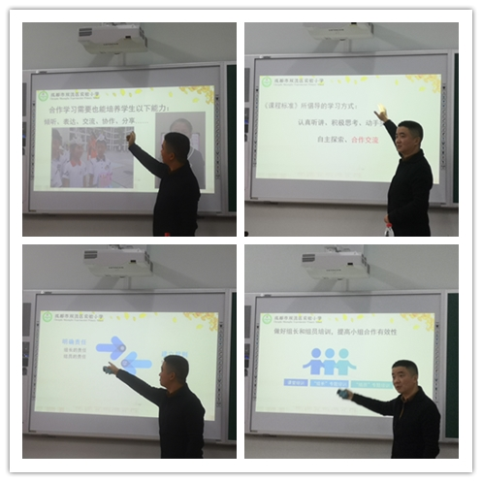
最后，胡伟导师为工作室的老师们带来了一场针对性、指导性、实用性极强的讲座——《乐思数学课堂教学实践研究之合作学习》。乐思数学课堂七步三环教学法中，合作学习是非常重要的一环。小组合作学习是乐思数学每堂课必不可少的教学环节。作为教师，我们首先应该重视小组合作学习，并且在每堂课中不断探索，为孩子们种上一颗合作学习的种子。紧接着，胡老师从合作学习的意义、学习小组的组建方式、组长的选择、成员分工等方面进行了一一阐述。并且强调，自主尝试、小组合作、交流汇报三个环节互相依托、环环紧扣，也是体现学生是否学进去，能否讲出来的关键点。
孔子说：“独学而无友，则孤陋而寡闻。”美国教育评论家埃里斯还说：“合作学习如果不是当代最伟大的教学改革的话，那么它至少也是其中最大的之一。”可见，从古至今，合作学习的重要地位。一位法国教育家曾说：“21世纪，最困难也是最有价值的事就是让教师闭上他的嘴巴。”那就让我们一起来挑战这最困难，也最有价值的事。设计更多实际有效的小组合作方式，将学习任务投放给孩子们，我们则选择闭嘴，选择指导，选择相信，选择欣赏……

北师大一年级上册第五单元

“前后”教学设计
双流区实验小学 蔡雪梅
教学重难点：
用自己的语言准确描述物体的前后顺序，体会前后的相对性。
教学目标：
- 在对实际情景的观察中，认识物体“前后”的相对位置与顺序。初步培养空间观念。
- 能用语言表达实际情景中物体间的“前后”关系。
教学准备：课件、动物图片、数字图片、粘贴板书。
教学过程：
- 谈话引入
上周小朋友们参加了队列比赛，大家都向小士兵一样能够快速找准自己的位置，可是小淘气却不如你们聪明，老是记不住自己的位置，你有什么办法可以帮帮他吗？
总结并出示课题：我们面对的方向是前，背对的方向是后。今天我们就一起去学习关于“前后”的知识。
- 新知探索。
（一）创设情景：今年东京奥运会，中国取得了总奖牌数第二的好成绩，森林里的小动物们也想比一比，于是他们组织了森林运动会，我们一起去看看他们的比赛情况吧！
- 确定位置和顺序
①谁在最前面？它是第几名？
②谁在小鹿的后面？（小松鼠）
③小鹿的后面只有小松鼠吗？（还有小兔、小乌龟、小蜗牛）
④那你们赶快帮老师想想办法，帮老师把他们的顺序排好？
预设：小松鼠排第2，小兔排第3，小乌龟排第4，小蜗牛排第5。
小姐：小蜗牛不仅排第5，它还排在最后面。
- 确定几个动物之间的关系。
①小兔的后面有哪些小动物？指名回答。
②模仿提问：先找准比较基准（我想扮演XX），再提问。
③师生示范同桌合作提问。
④同桌互相提问，再汇报交流，并评价。
- 讨论2只小动物的关系。
①问题1：小松鼠在小兔的（前/后）面？
指名回答，并贴出板书。
追问：你怎么知道小松鼠在小兔前面的？指名学生回答。
②问题2：小兔和小松鼠比，（ ）在（ ）的后面？
指名学生回答，并追问原因。
③师生示范提问。（首先告诉同桌我比的是XX和XX，并提问；再由同桌回答；然后交换提问、回答）
④ 同桌互相提问，汇报，评价。
- 在你们提问的时候，老师也想到了一个问题，你看，小兔怎么一会儿在后面，一会儿在前面呀？
①同桌互相说一说自己的想法。
②请生回答（至少2人）
③小结：原来，小兔子和不同的小动物比，它的位置会发生变化呀！
- 创设情景：卡丁车比赛
- 小车不见了，但是笑笑告诉了我们比赛情况，闭上眼睛听，想一想这些小车的位置怎么排的？
- 小组合作
- 完成题目。
- 5号小车可能在哪里？
- 找找教室里的前后关系。
- 游戏：巩固对前后知识的理解、应用。
- 和老师一起游戏：老师和学生比，谁在谁的前面，谁在谁的后面。
- 小组同学游戏：请这一列第３个小朋友学学小狗叫
请这一列最后一个小朋友给大家招招手。
请这一列最前面的小朋友学小兔蹦蹦跳
- 课堂练习。
- 从公交车站牌找信息，并回答问题。
- 小明排队买票。
①小明前面有 个人。
②根据这个图，你还能提出什么问题考考大家？
预设：小明后面有几个人？
③那这一排一共有多少人？你能用算式表示出来吗？
- 兰兰参加队列比赛，她前面有4人，后面有3人，这一列共有多少人？用自己的方法试试，并告诉和同桌讨论。汇报交流。
- 课堂小节：通过本节课的学习，你有什么收获？

板书设计： 前后
小鹿 小松鼠 小兔 小乌龟 小蜗牛（图片）
1 2 3 4 5
小松鼠在小兔的（前）面。
（小兔）在（小松鼠）的后面。
（小兔）在（小乌龟）的前面。
（小乌龟）在（小兔）的后面。

“前后”学习任务单
姓名：
挑战任务一：
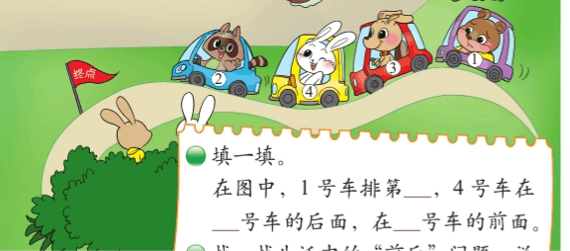
1、1号车排第 。
2、4号车在 号车的后面，又在 号车的前面。
挑战任务二：
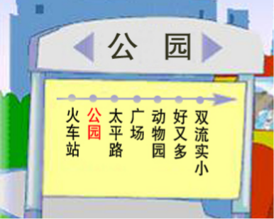
- 下一站是哪里？ 请在站名下面画“ ”。
- 上一战是哪里？请在站名打下面画“ ”。
- 到动物园还要坐（ ）站。
挑战任务三：
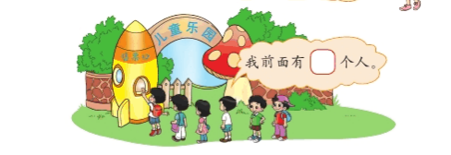
- 小明前面有（ ）个人。
- 小明后面有（ ）个人。
- 这一排一共有（ ）个人。（试试列出算式）
挑战任务四：兰兰前面有4个小朋友，后面有3个小朋友，一共有几个小朋友？（画图试一试。）

研：课题研究

乐思数学课堂教学实践研究之合作学习



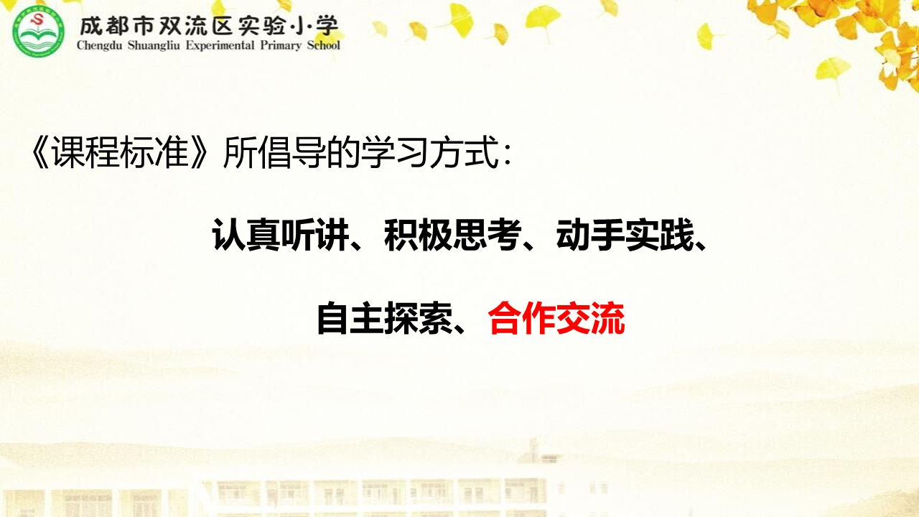
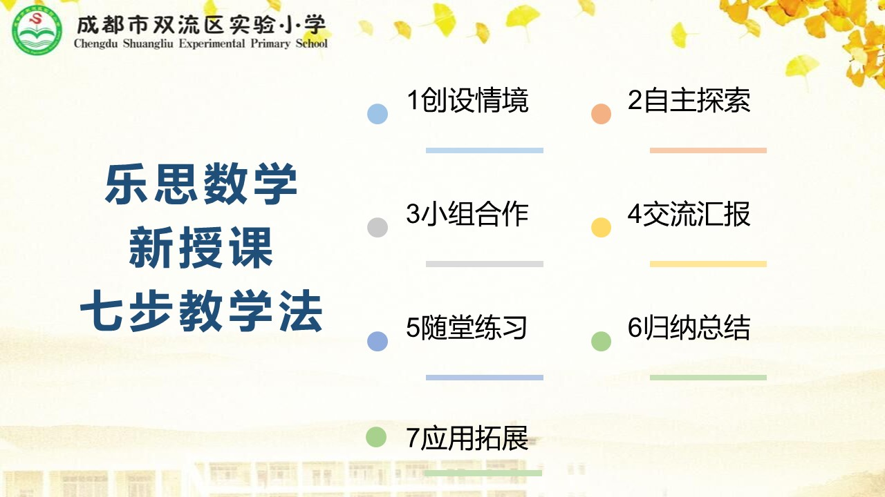

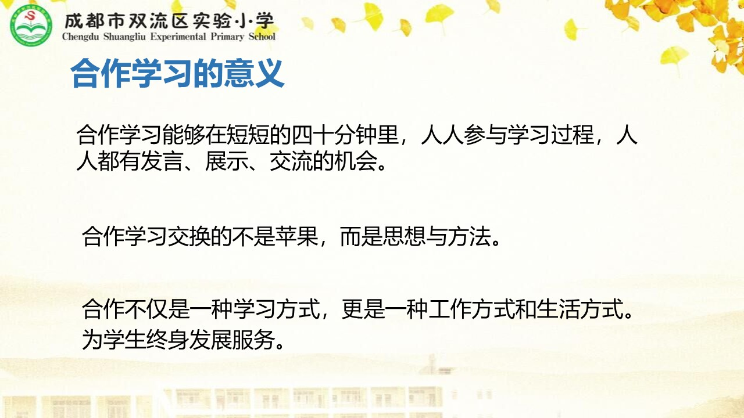
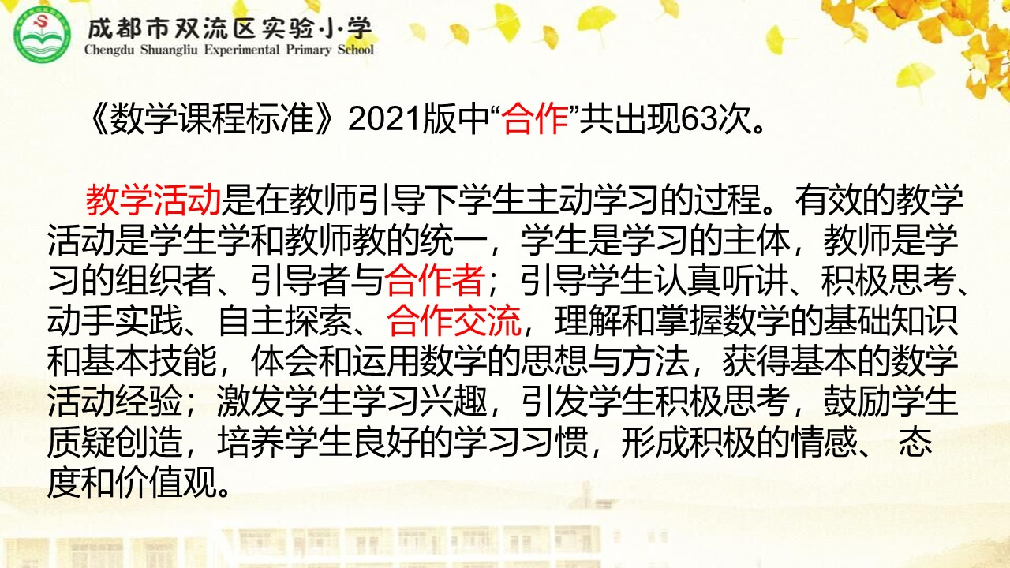

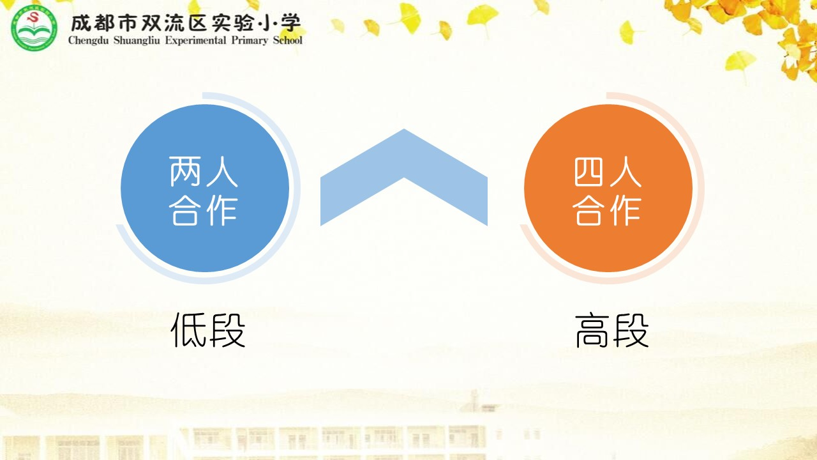
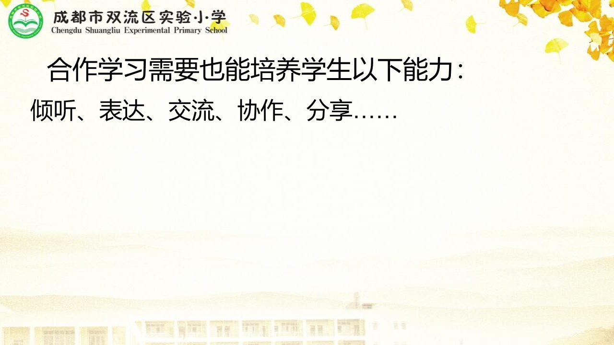

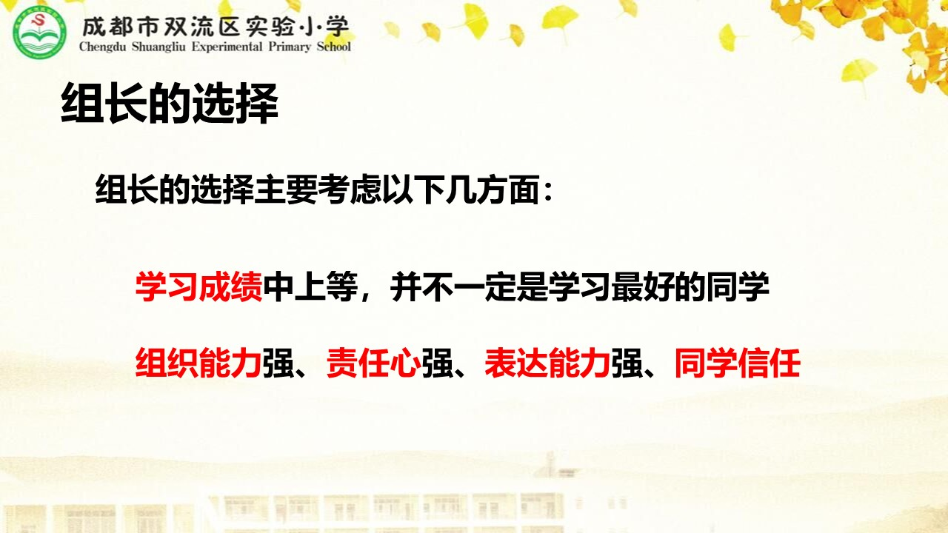
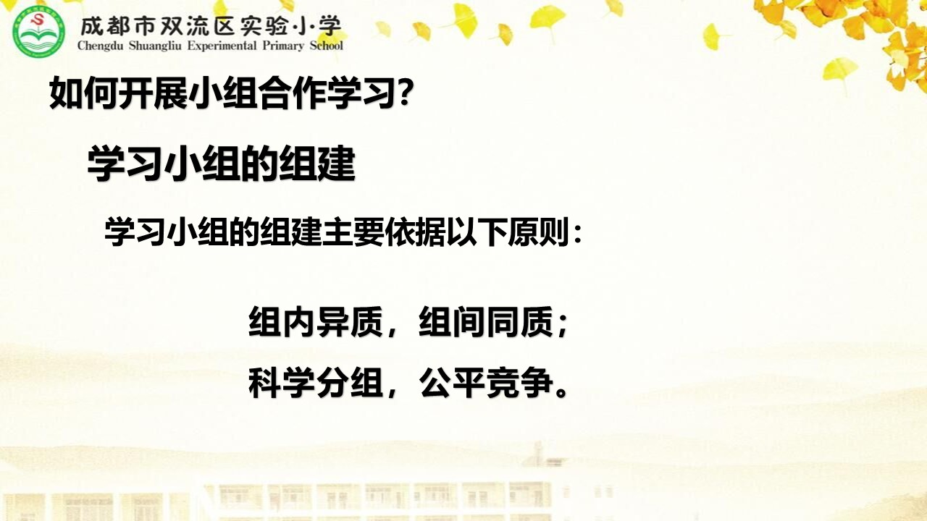

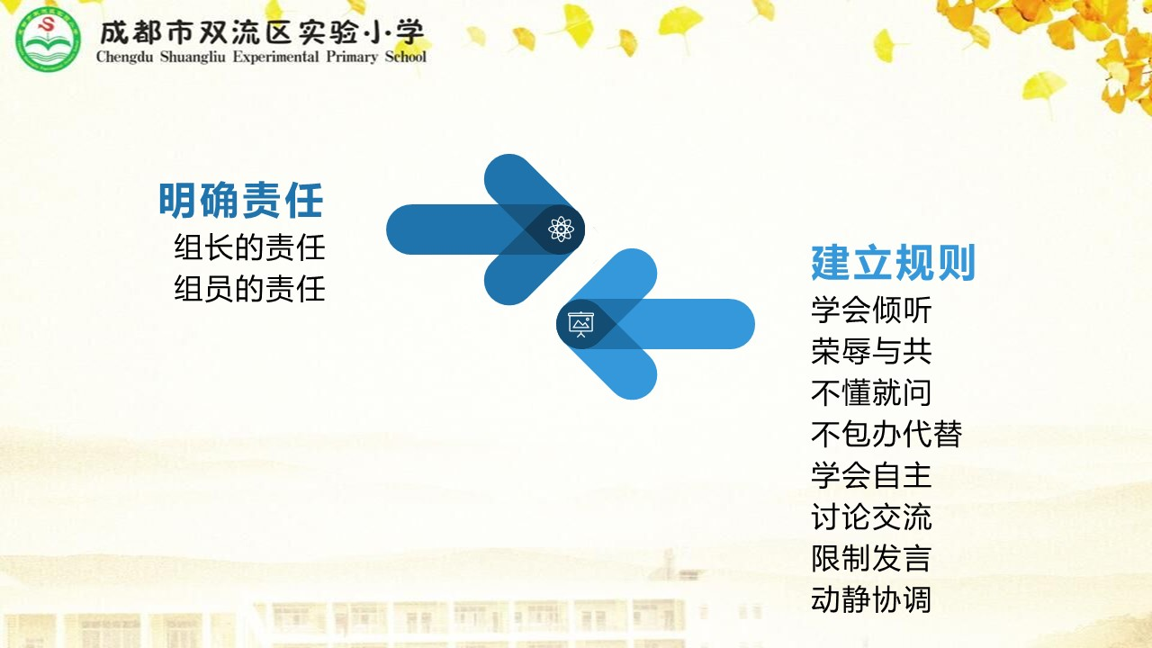
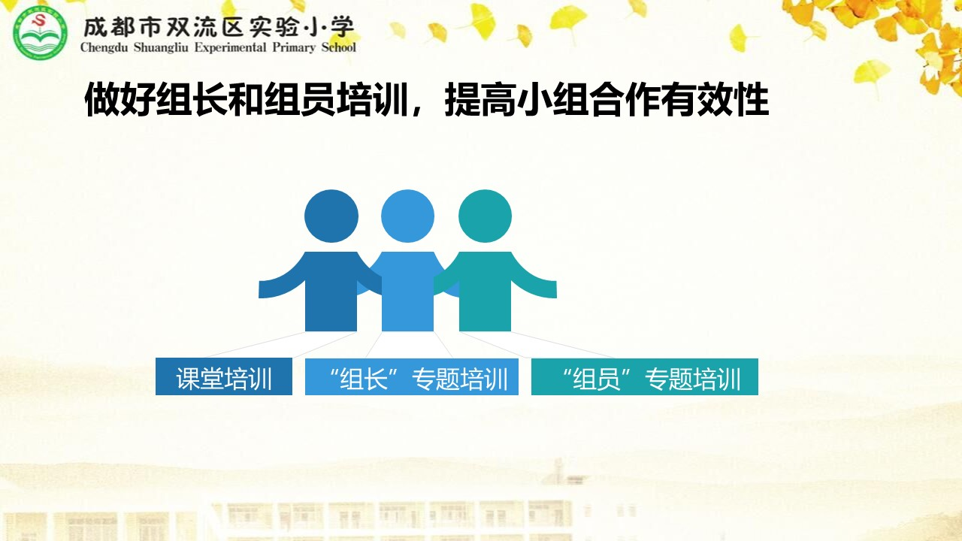

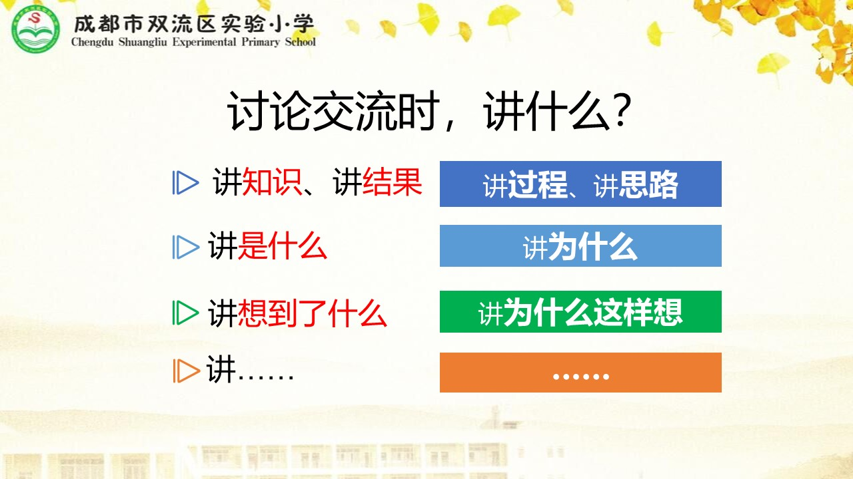
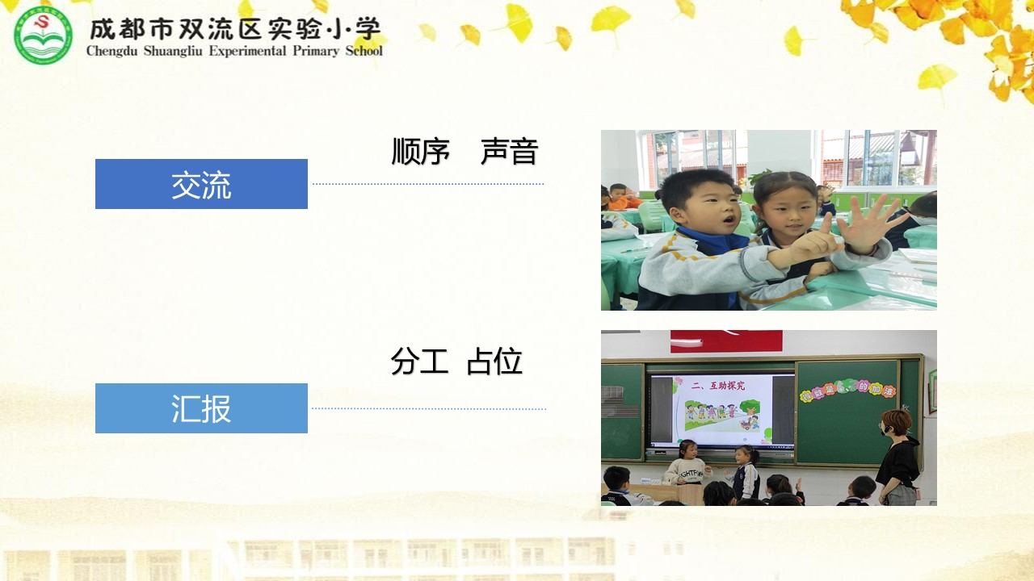

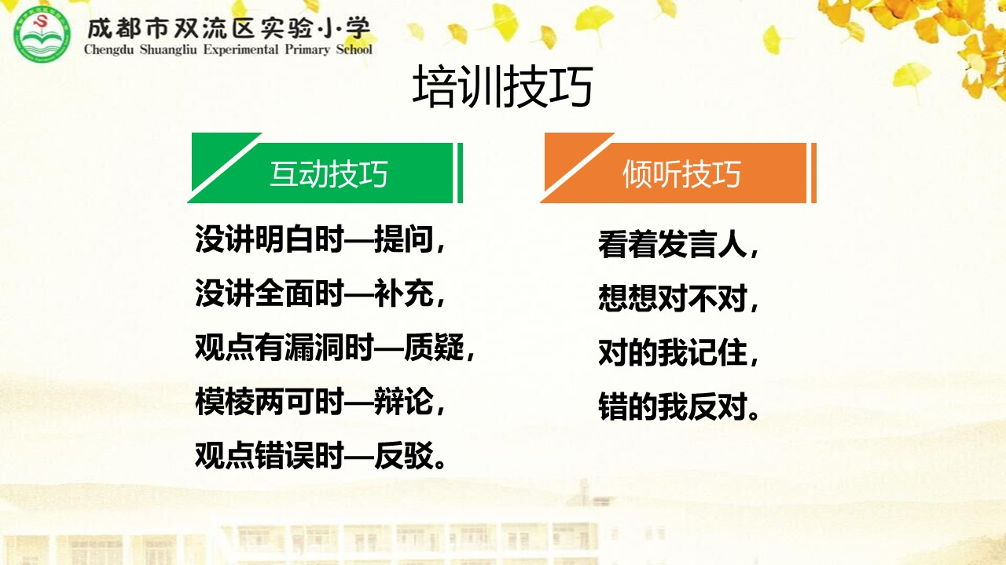
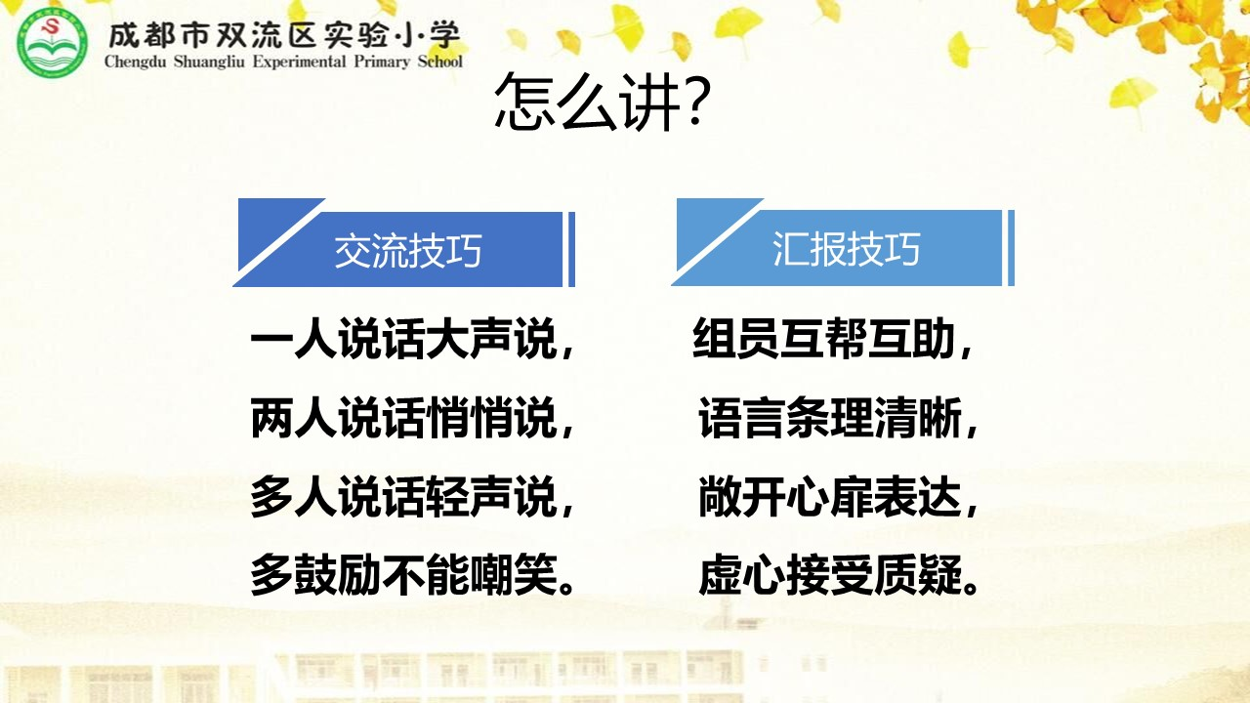

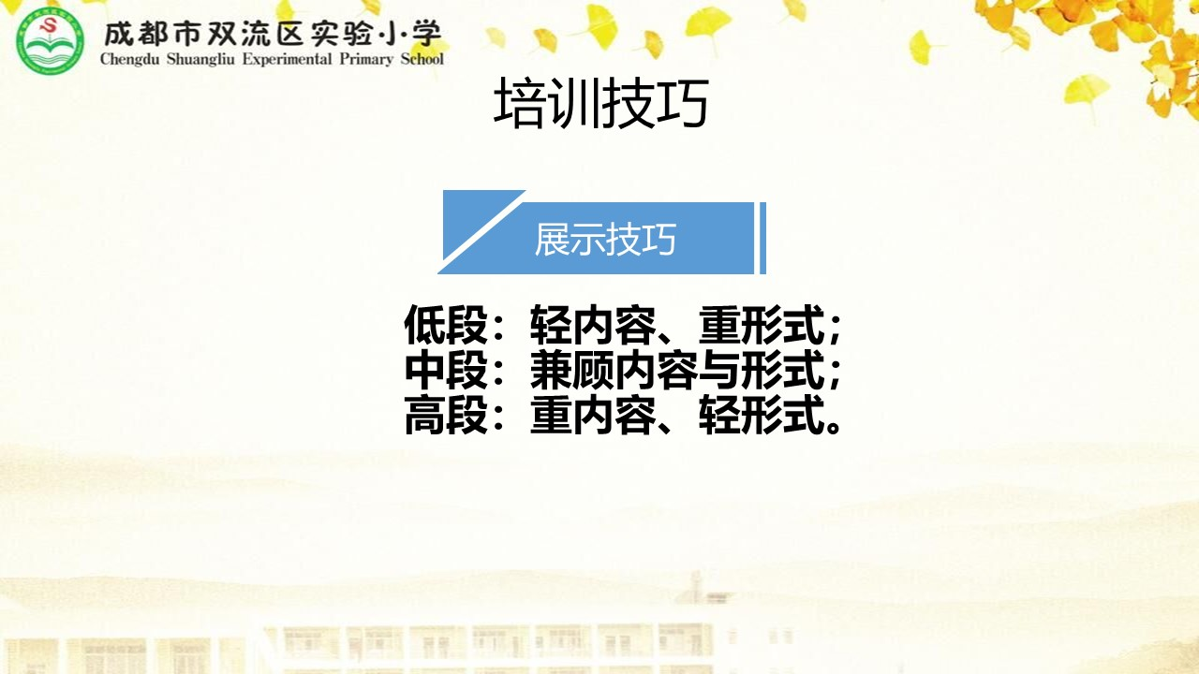
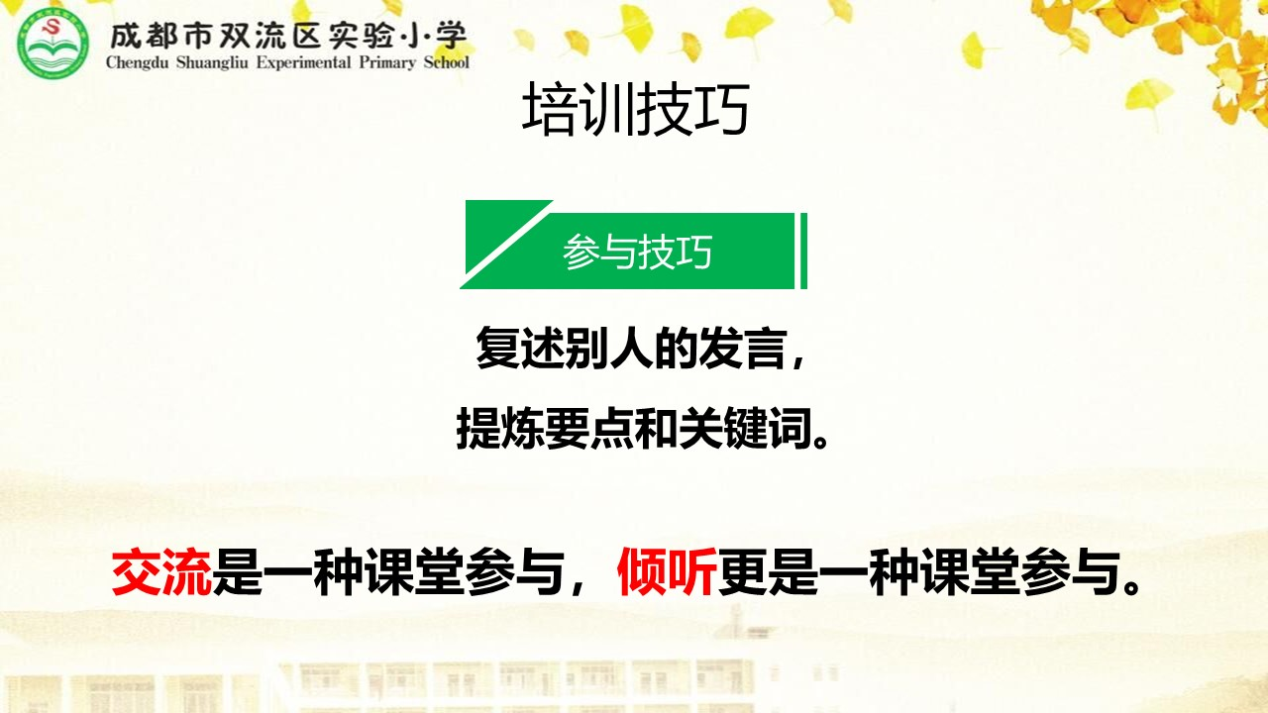

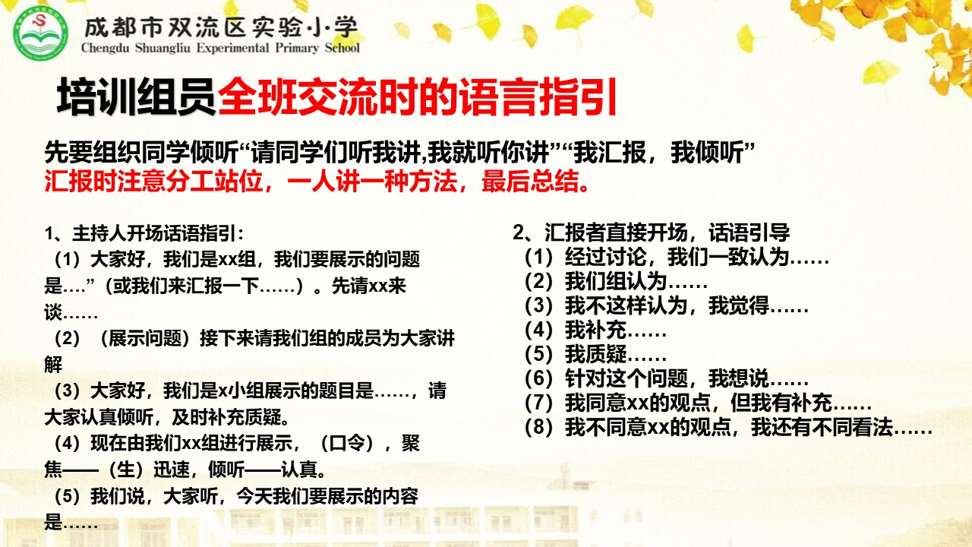
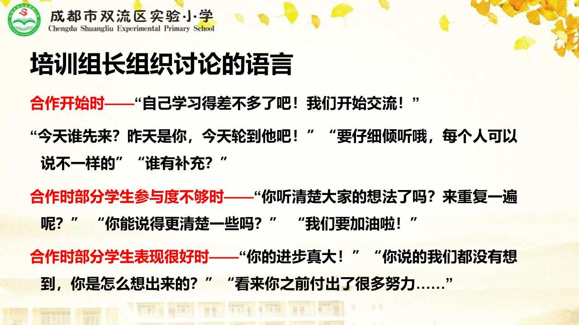

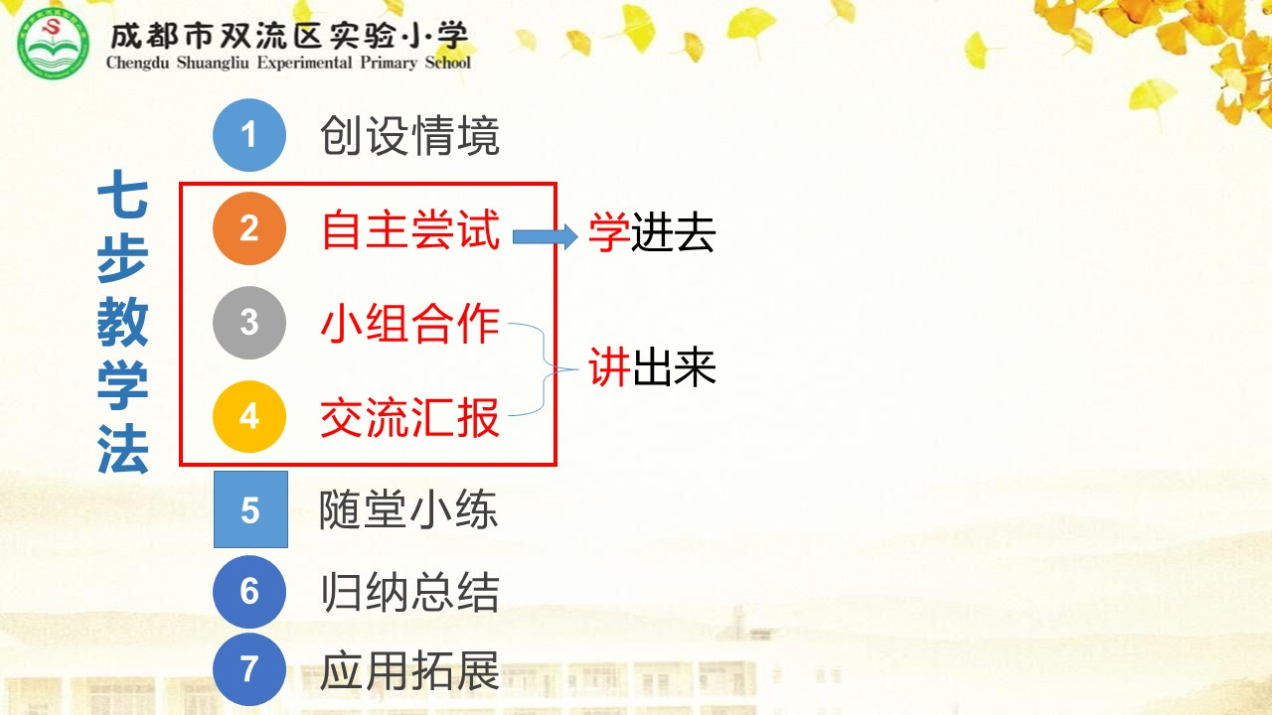
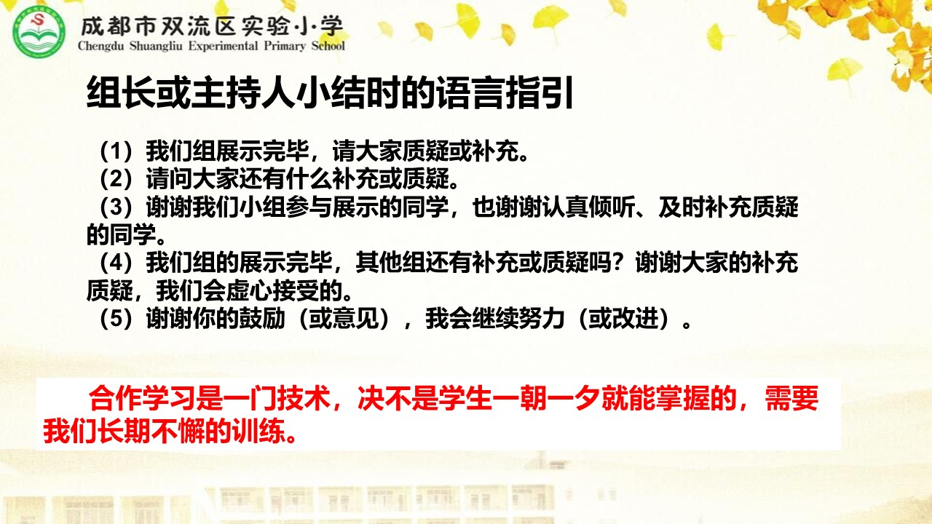

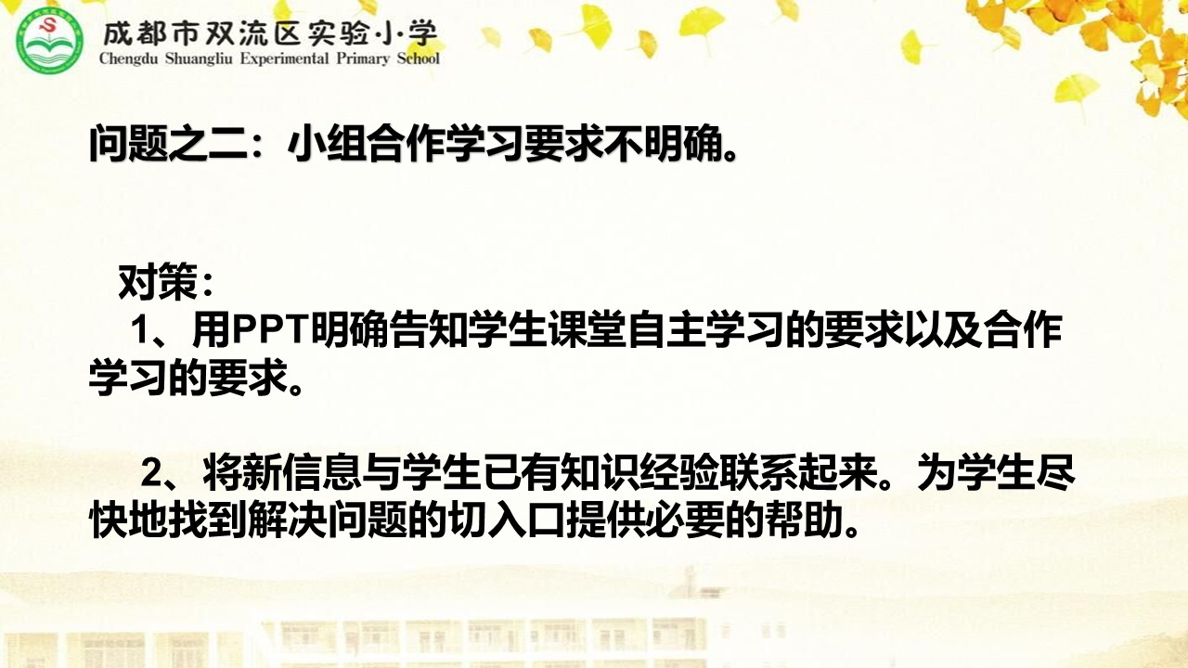
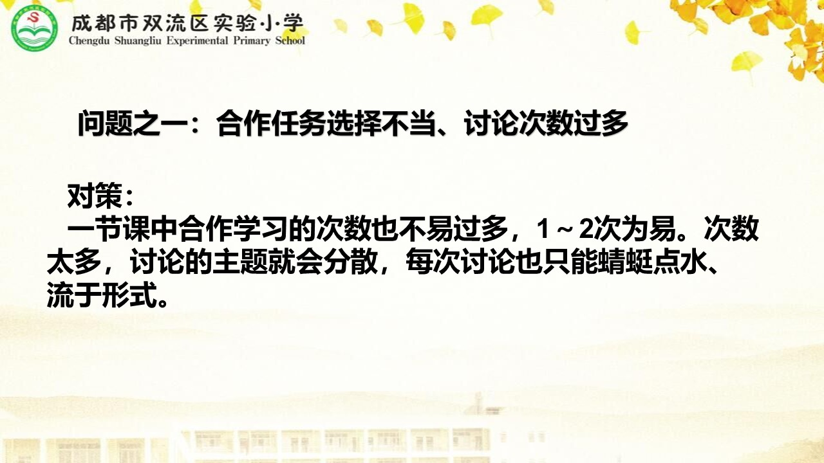
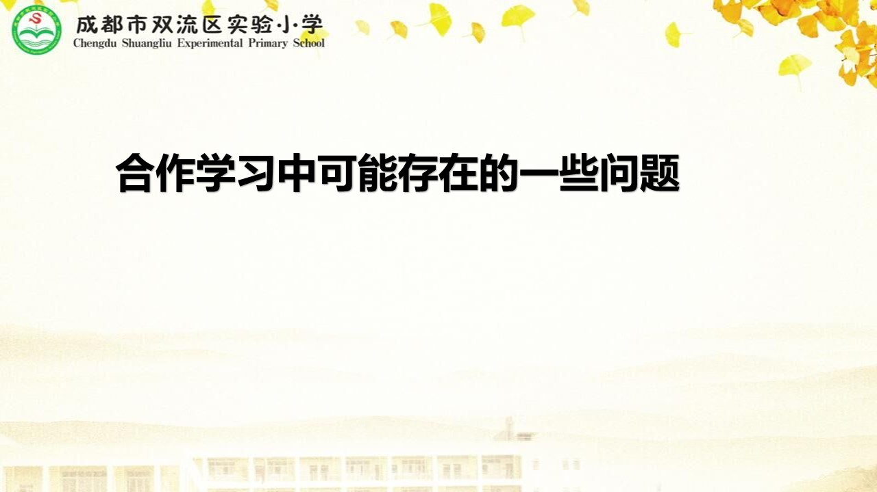
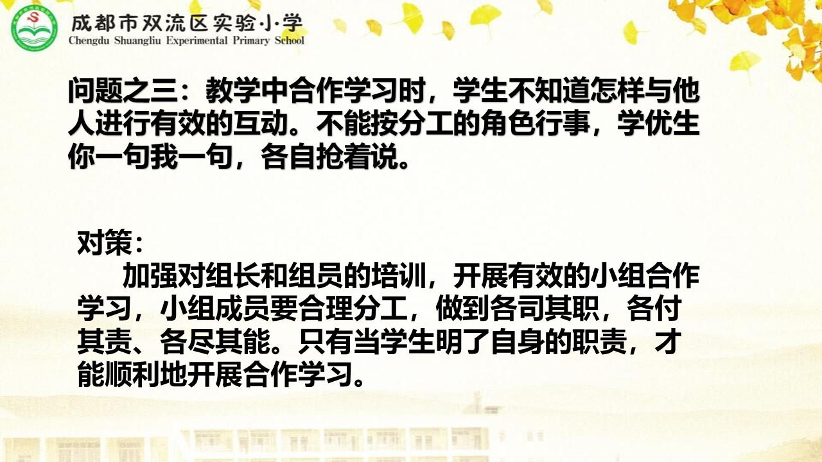

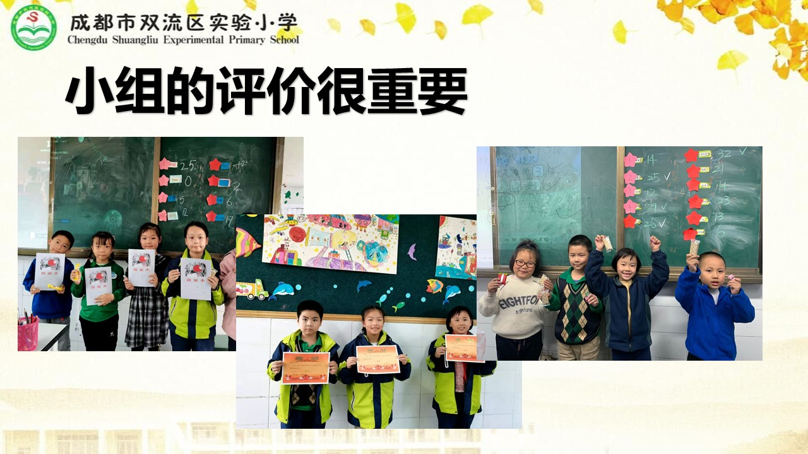
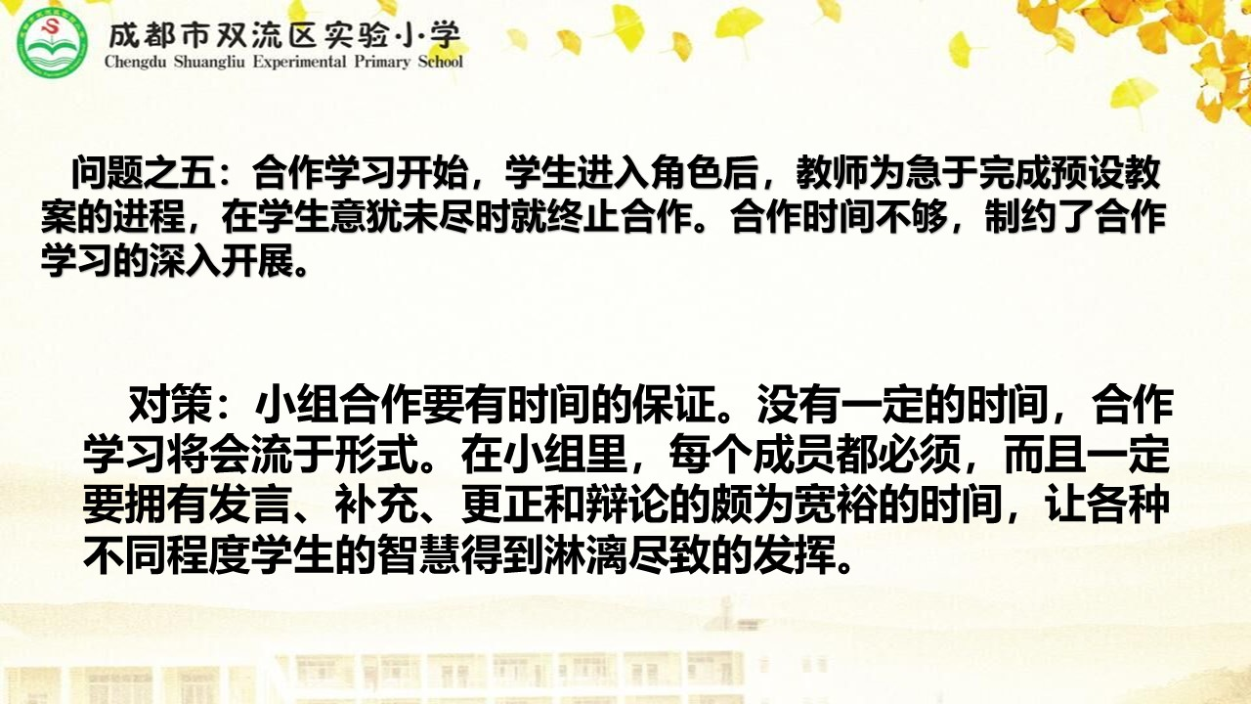
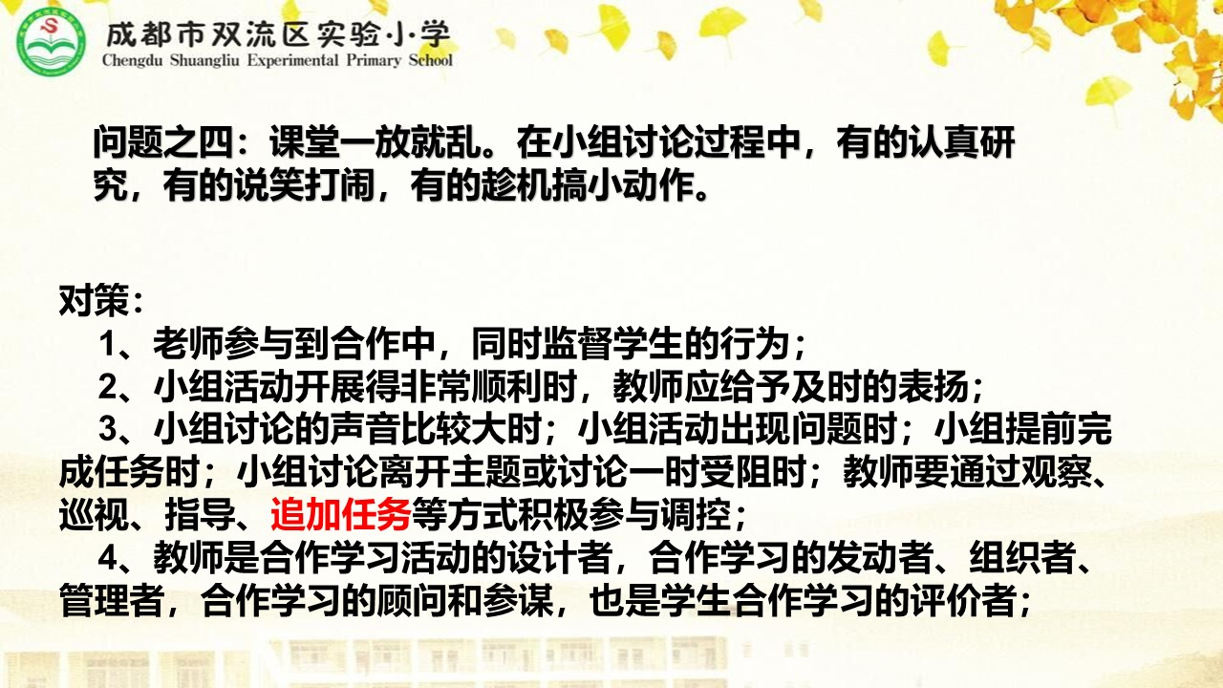
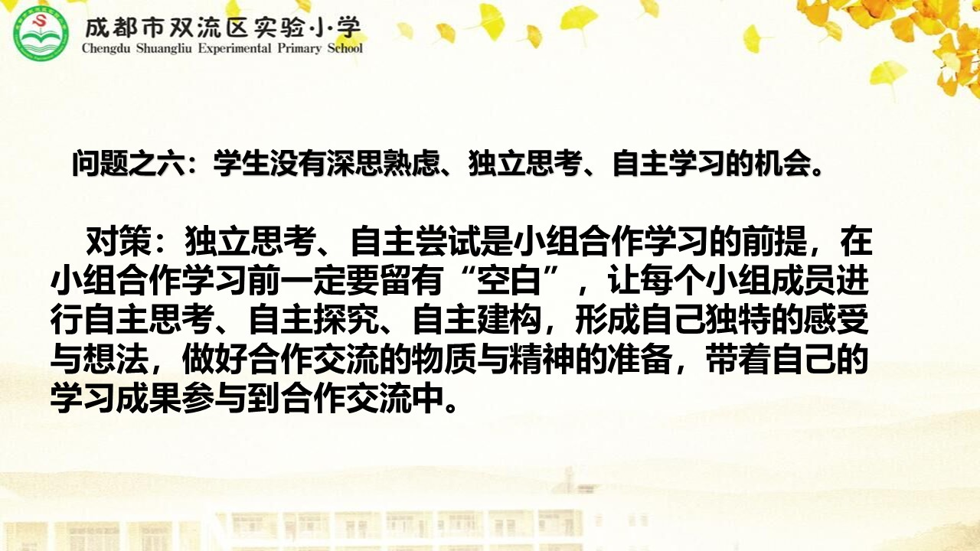

资料附件：导学单
北师大版小学数学四年级上册《路程、时间与速度》导学单
班级： 姓名： 等级：
我的学习目标：
1、我能理解路程、时间与速度之间的关系。
2、我能根据路程、时间与速度的关系，解决生活中简单的问题。
我的学习过程：  导引入（发现问题、提出问题）：  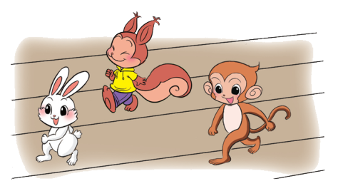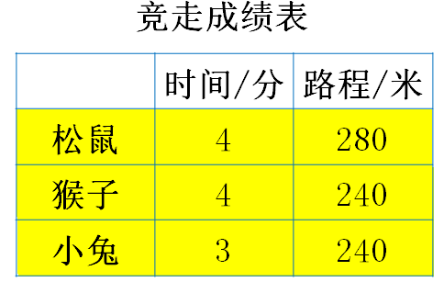  猜一猜，谁走的最快？  导尝试：  - （ ）和（ ）比，（ ）快。 因为  （2）我还有其他方法：  （ ）和（ ）比，（ ）快。因为  最后比较（ ）和（ ），可以这样比：  答： 最快。  导合作交流：（有老师明确要求下同桌、小组交流）  小组内交流各自比较的方法。  导汇报（班级汇报形式多样）：各小组汇报方法  导归纳、总结：回顾探索过程并归纳：  1、像这样每分走70m，每分走80m，我们称它为（ ）。小兔的速度可以表示为（ ），小猴的速度可以表示为（ ），松鼠的速度可以表示为（ ）。  2、已知路程和时间，可以用 ，求出速度。  导巩固、应用（解决问题）：  1、谁行驶的快？  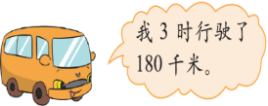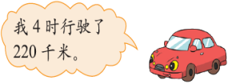  （1）怎样比较谁行驶得快？  （2）算一算谁行驶得快？  2、请你根据320÷16这个算式，编一个与本节课学习内容有关的问题。 | 我的课堂笔记
我的收获：（自我评价 ☆☆☆☆☆） | 我的课堂笔记
我的疑惑： | 我的课堂笔记

路程、时间、速度导学单
一、我的学习目标
1．我能理解路程、时间与速度之间的关系。
2.我能根据路程、时间与速度的关系，解决生活中的简单问题。
- 我的学习过程
森林国王为了鼓励公民积极运动健身，举行了一场“运动就是生命”的动物运动会，而松鼠、猴子和小兔在这一场激烈的竞赛中脱颖而出，纷纷进入了决赛。以下是它们的成绩表。
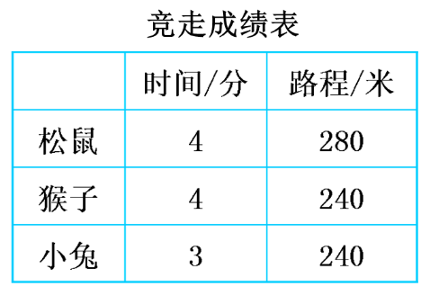
1.猜一猜，谁走的更快？

- 怎样比较猴子、小兔和松鼠谁更快呢？

三、我会做
1．算一算，哪辆车跑得快？
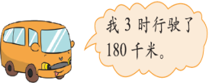

- 怎样比较谁行驶的更快？

- 算一算谁行驶的快？

2．我会读写生活中的速度。
（1）蜗牛爬行的速度大约是每分钟9厘米 写作:
（2）猎豹奔跑的速度可达每小时110千米 写作:
（3）蝴蝶飞行的速度可达每分钟500米 写作:
（4）声音传播的速度是每秒340米 写作:

3.（1）飞机从北京飞到广州，3分钟飞行了36千米，飞机的速度是（ ），表示（ ）。
（2）神七飞船每5秒飞行大约40千米，神七飞船的速度约是（ ）”

4、请你根据算式224÷14编一道与本节课有关的应用题。

我的收获：
我的疑虑：

《路程、时间与速度》导学单
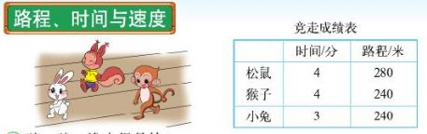
一、观察：你有什么发现？

二、比较小兔和松鼠谁快呢？我的方法是，将自己的想法写下了。

三、认一认：速度
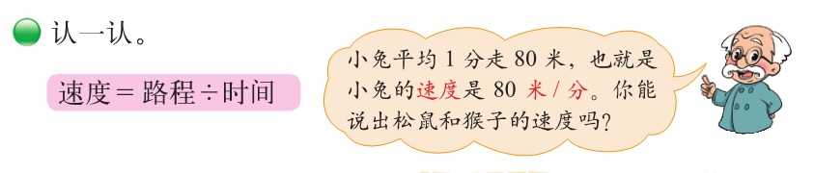

四、巩固与练习
1.

2.某海底隧道工程，其隧道全长5400米。一辆汽车匀速通过跨海隧道的时间是6分钟。这辆轿车的速度是多少？

3.淘气从家到学校的路程是600米，淘气步行的速度是60米/分，淘气从家出发步行9分钟能否到达学校？

4.甲乙两地相距170千米，一辆汽车从甲地开往乙地行驶了3小时后，离乙地还有20千米。这辆汽车平均速度是多少？

